联动优势科技有限公司

UMPAY_SW_广东省POSP系统设备规范_非标准现场支付分册
保密级别：保密 | 文件类型： 规范
页数：124 | 版本：4.4

编制者 | 赵磊
评审人员 | 赵磊 | 赵长缨 | 孙晓野
评审人员 | 邱传宝 | 黄杰麟， | 徐春龙
批准者 | 赵长缨

版本信息
版本号 | 更新时间 | 作者 | 备注
0.1 | 2009-12-08 | 赵磊 | 初稿。
0.2 | 2009-12-9 | 赵磊、孙晓野 | 评审稿，供评审使用
0.3 | 2009-12-10 | 赵磊、孙晓野 | 根据领导审阅的已经进行了修改
1.0 | 2009-12-11 | 赵磊、孙晓野 | 增加广东小额平台、银行卡消费等功能。
1.1 | 2009-12-11 | 项目组 | 第一次评审后修改稿。
1．1 | 2009-12-11 | 孙晓野 | 根据省需求人员要求修改。
1.2 | 2009-12-12 | 赵长缨 | 与厂商沟通后进行了相应的修改。
1.4 | 2009-12-14 | 赵长缨 | - 修订“4 系统结构中的系统结构表”，明确了POS、省POSP、前置、商城积分等后台账务系统、第三方业务系统之间的关系。  - 明确在POS-POSP现场联机消费接口中，47、48域均做BASE64签名。  - 增加了广东移动商城短信数字验证码验证相关接口及说明。增加的章节包括8.6、9.2.5.5、10.5.5。
1.3 | 2009-12-15 | 赵长缨 | 进行了一些文字上的增补和修订
1.3 | 2009-12-15 | 赵磊 | 详细说明了批结算的业务流程
1.4 | 2009-12-22 | 赵磊 | 更正了POSP到省特色业务前置平台交易接口中数据类型。
1.5 | 2009-12-24 | 邱传宝 黄杰麟，孙晓野 | 联调过程中，对报文进行修改（橙色部分）  - 32,37域数据取消。  - 查询余额，第4域需传送金额0  - 查询余额交易增加46，47，48域  - 统一服务条件码（25域）01银行卡，02小额，04商城积分  - 第三方系统不返回37域。
1.6 | 2009-12-28 | 黄杰麟 | 增加表10-65 、10-90现场支付交易相关应答码。
1.7 | 2009-12-29 | 赵长缨 | 将原53域手机银行卡支付密码信息移至新增的45域
1.8 | 2009-12-30 | 赵长缨 | 对文档做了微量修改
1.9 | 2009-12-31 | 赵长缨 | 10.5.1中，对58域和63域进行修改，将M改为C
2．0 | 2010-01-06 | 黄杰麟 | 修改10.5.1 中45域为变长，最大999  增加10.5.6
2.0 | 2010-01-06 | 黄杰麟 | 修改10.5.1 中2域，增加UUID
2.1 | 2010-01-07 | 黄杰麟 | 表10-65  增加手机银行卡错误返回码
2.2 | 2010-01-11 | 黄杰麟 | 补充表10-90  返回码#7 ，#8取消
2.3 | 2010-01-13 | 黄杰麟 | 补充8.7 及 9.2.5.6
2.4 | 2010-01-15 | 黄杰麟 | 根据道一最新业务需求，修改广东移动商城PKI业务部分
2.5 | 2010-01-17 | 黄杰麟 | 进一步对PKI接口的修改
2.6 | 2010-01-18 | 黄杰麟 | PKI实物兑换61域取消,合并到60域上。  63域有所修改。
2.7 | 2010-01-19 | 黄杰麟 | 添加PKI返回码
2.8 | 2010-01-20 | 黄杰麟 | 对查询余额作修改
2.9 | 2010-01-22 | 孙晓野 | PKI交易返回码修改  修改的章节包括:9.2.5.6,9.2.5.7,  10.5.6,10.5.7
3.0 | 2010-01-25 | 邱传宝 | 明确了9.1.3.35的61域自定义批上送数据上送类型。
3.1 | 2010-01-25 | 黄杰麟 | 修改PKI业务返回码
3.2 | 2010-01-25 | 赵长缨 | - 所有的“移动积分”统一改名为“商城积分”，以免和移动BOSS积分引起混淆。  2） 新增第12章：现场联机支付对账接口。  - 新增第13章：附录。主要定义了各种交易小票格式。
3.3 | 2010-01-29 | 黄杰麟 | 修改PKI业务返回码
3.4 | 2010-02-03 | 黄杰麟 | 对联机交易中,15 22域作修改
3.5 | 2010-02-05 | 黄杰麟 | 由于POS连接时候对某些报文域有歧义，针对这些歧义对文档做了修改。
3.6 | 2010-02-25 | 黄杰麟 | 增加PKI应该的错误返回码
3.7 | 2010-3-10 | 赵长缨 | 在“11.1 交易文件接口”、“11.2 运营商POS信息文件接口”的文件字段定义中加上“POS终端号”字段。
3.8 | 2010-7-6 | 黄杰麟 | 无卡支付项目中，修改了25 和 45域
3.9 | 2010-7-12 | 黄杰麟 | 增加了无卡支付的交易，冲正，撤销，退货
4.0 | 2010-7-26 | 黄杰麟 | 修改PKI积分支付，冲正，实物兑换。
4.1 | 2010-8-16 | 黄杰麟 | 增加交易查询接口
4.2 | 2010-8-17 | 黄杰麟 | 增加第三方通用接口
4.3 | 2010-8-17 | 黄杰麟 | 25域增加斯凯文红包的定义
4.4 | 2010-8-17 | 黄杰麟 | 25域增加东莞平台的定义

目 录
1 范围 9
2 规范性引用文件 9
3 术语、定义和缩略语 9
3.1. 术语、定义 9
3.2. 缩略语 10
4 系统结构 12
5 接口说明 12
6 协议栈 13
7 通信方式 13
7.1. 短连接 13
7.2. 本协议涉及的端口号 14
8 接口流程 15
8.1. 消费（联机） 15
8.2. 消费撤销(联机) 16
8.3. 退货 17
8.4. 查询余额 18
8.5. 查询余额明细 19
8.6. 广东移动商城外部短信数字验证码验证 19
8.7. 批结算 19
9 POS-POSP服务平台交易接口——S020IF1 20
9.1. 消息域说明 20
9.1.1. 指令说明 20
9.1.2. 8583+数据类型 21
9.1.3. 数据元名称及其定义 22
9.2. POS终端消息交换说明 45
9.2.4. 消息格式说明 45
9.2.5. 交易类 47
9.2.6. 管理类 56
9.3. 应答码描述 58
10 POSP服务平台-省特色业务前置平台交易接口——S020IF2 64
10.1. 通信方式 64
10.2. 通讯格式 65
10.3. 字段及符号说明 66
10.4. 字段定义 67
10.4.1. BM#2主帐号 67
10.4.2. BM#3处理代码 67
10.4.3. BM#4交易金额 67
10.4.4. BM#7传输日期和时间 68
10.4.5. BM#11 POS流水号 68
10.4.6. BM#12本地交易时间 68
10.4.7. BM#13本地交易日期 68
10.4.8. BM#14 卡有效期 69
10.4.9. BM#15结算日期 69
10.4.10. BM#18商户类型 69
10.4.11. BM#19终端类型 70
10.4.12. BM#22服务点输入方式 70
10.4.13. BM#25服务点条件代码 70
10.4.14. BM#26服务点PIN获取码 70
10.4.15. BM#28交易手续费 71
10.4.16. BM#29佣金费 71
10.4.17. BM#32收单行标识代码 71
10.4.18. BM#33发送方标识代码 71
10.4.19. BM#35磁道2数据 72
10.4.20. BM#36磁道3数据 72
10.4.21. BM#37主机流水号/检索参考号 72
10.4.22. BM#38授权号码 72
10.4.23. BM#39响应代码 73
10.4.24. BM#40终端序列号 73
10.4.25. BM#41终端代码 73
10.4.26. BM#42商户号 73
10.4.27. BM#43受卡方名称和地点 73
10.4.28. BM#44附加响应数据 74
10.4.29. BM #46交易卡类型（新增） 74
10.4.30. BM #47自定义数据（新增） 74
10.4.31. BM #48自定义数据（新增） 75
10.4.32. BM#49交易货币代码 75
10.4.33. BM#50结算货币码 75
10.4.34. BM#52 PIN个人识别号 75
10.4.35. BM#53安全控制信息 76
10.4.36. BM#54附加金额 76
10.4.37. BM#58 SIM卡明细域 77
10.4.38. BM #60自定义应用数据 79
10.4.39. BM #61自定义批上送数据 80
10.4.40. BM #62自定义原始数据 87
10.4.41. BM #63自定义终端信息数据 88
10.4.42. BM #64消息鉴别码 89
10.4.43. BM#64/128消息鉴别码 89
10.4.44. BM#70网络管理信息代码 89
10.4.45. BM#90原始数据元 89
10.4.46. BM#100接收机构标识代码 90
10.4.47. BM#101文件名 90
10.4.48. BM#102转出帐户帐号 90
10.4.49. BM#103转入帐户帐号 90
10.4.50. BM#121交换中心保留 90
10.4.51. BM#122收单行保留 91
10.4.52. BM#123发卡方保留 91
10.4.53. BM#125新个人识别号 91
10.5. 交易格式 91
10.5.1. 消费（SCONSUME）/消费撤销(SREDRAW) 91
10.5.2. POS退货（SRETURN） 95
10.5.3. 查询余额（SINQBALANCE） 97
10.5.4. 查询交易明细（SINQDETAILS） 99
10.5.5. 广东移动商城外部短信数字验证码验证（SMSSERIAL） 99
10.6. 交易返回码 101
11 POSP-第三方业务系统文件交换接口——S020IF3 104
11.1. 交易文件接口 104
11.1.6. 接口定义 104
11.1.7. 接口功能 104
11.1.8. 接口消息流程和处理 104
11.1.9. 文件名定义 104
11.2. 运营商POS信息文件接口 1
11.2.10. 接口定义 1
11.2.11. 接口功能 1
11.2.12. 接口消息流程和处理 1
11.2.13. 文件名定义 1
11.2.14. 文件记录格式 2

前 言
中国移动在建的手机支付平台中手机支付业务分为现场支付和远程支付。现场支付分为脱机支付和联机支付。目前在中国移动的规范中对脱机支付做了明确的规定，但是在现场联机支付方面没有定义相关的业务流程和技术规范，而各省公司在开展现场支付业务中有联机支付的需求。本技术方案就是为了满足各省现场联机支付业务开展的需要。
本规范针对了广东省手机支付业务（非标准现场支付）中的POS终端与POSP平台以及POSP平台与省业务前置之间的接口提出全面要求。

- 范围
本标准对POS终端与省POSP之间（S020IF1）以及省POSP与省业务前置（S020IF2）、省接入前置（S020IF3）交互的接口流程以及报文格式提出规定，供中国移动通信集团内部和厂商共同使用。
- 规范性引用文件
《中国移动手机支付业务接口规范——POS终端与POS服务平台接口分册（报批稿）.doc》
《中国移动手机支付业务接口规范——手机支付服务平台与POS服务平台接口分册（报批稿）.doc》
- 术语、定义和缩略语

术语、定义
下列术语、定义适用于本标准：

术语/定义 | 解释
POSP系统 | 接受、处理或转发POS的交易请求信息，并向POS回送交易结果信息的系统
省业务前置 | 包含POSP系统和POS终端管理平台两部分功能；  系统接受、处理或转发POSP的交易请求信息，并向POSP回送交易结果信息的机构。
省接入前置 | 接收、处理省POS服务平台给第三方业务平台的交易流水、POS信息等文件，接收、处理商城积分等账务后台给第三方业务平台或POS机发送的对账文件，将交易信息、POS信息、对账文件等信息同步给第三方业务平台或商户的机构。
运营商 | 指第三方业务平台的运营商
POS流水号 | Trace Number ，POS为每一笔交易产生的顺序编号
POS终端号 | POS终端的业务编号，用于POS终端的业务交易，编码规则参见附录A
POS终端序列号 | POS终端的物理编号，POS终端在出厂时候固化在每台POS机具系统内部的唯一的终端识别码，编码规则参见附录A，作为POS终端硬件管理的唯一标识信息
交易处理码 | Processing code，交易处理码是用于标识POS帐务类交易的类型
交易批次号 | Batch number POS从上次结算成功后至本次结算为止的交易为一批次，交易批次号标识一批交易
响应码 | Response number ，POS上送的交易经处理后，处理结果以代码形式返回
UUID | 通宝卡卡号
个人密码 | 报文接口中22、52、53域可控制个人的支付密码鉴权方式。

缩略语
下列缩略语适用于本标准：

缩略语 | 英文全称 | 中文含义
AID | Application Identifier | 应用标识，由注册的应用提供商标识（RID）以及专用应用标识符扩展（PIX）组成
DES | Data Encrypt Standard | 数据加密标准
ED | Electronic Deposit | 电子存折
EP | Electronic Purse | 电子钱包
IC | Integrated Circuit card | 集成电路卡，内部封装一个或多个集成电路用于执行处理和存储功能的卡片
IP | Internet Protocol | 网间网协议
ISO | International Organization for Standardization | 国际标准化组织
KEK | Key Encryption Key | 密钥加密密钥，该密钥是终端工作时，对工作密钥进行加密的密钥，只能使用，不能读取，该密钥必须与加密算法放在同一加密芯片里
MAC | Message Authentication Code | 报文鉴别码，用来完成消息来源正确性签别，防止数据被篡改或非法用户窃入的数据
MCC | Merchant Category Code | 商户服务类别码
NAC | Network Administration Center | 网控器，是一种主要用于POS、ATM等金融终端机具在交易网络中进行通信连接的设备。其基本功能如下：多路集线，协议转换，交易接收及转发，允许终端设备以拨号、专线、局域网等方式接入，支持VISA I/II、ISO ASYNC、X.28、Transparent等异步通信协议，支持SDLC、X.25等同步通信协议
PIN | Personal Identification Number | 个人密码
PIX | Proprietary Application Identifier Extension | 专用应用标识扩展码
PMS | POS Management System | POS终端管理系统
POS | Point Of Sales | 销售点终端
POSP | POS Proxy | POS前置系统
- 系统结构
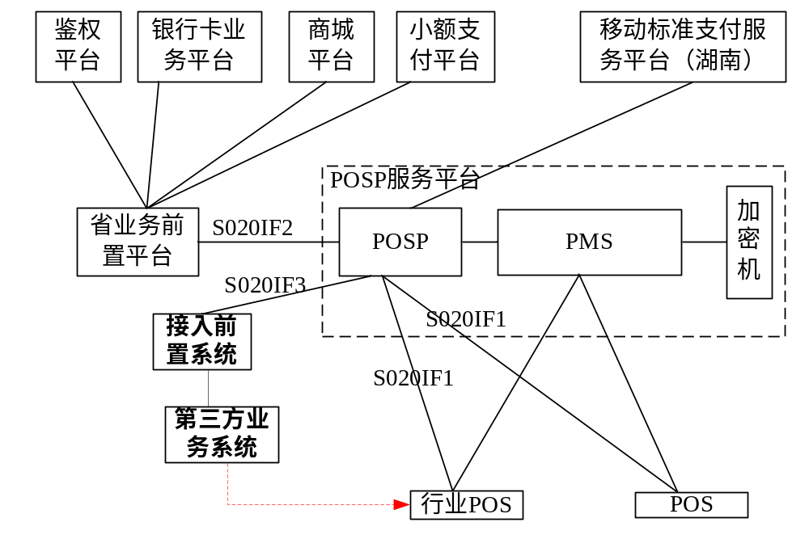

            - POS终端、POS服务平台与省业务前置的组网结构图
- S020IF1为POS终端与POS服务平台之间的接口。
- S020IF2为POSP服务平台与省业务前置之间的接口。
- S020IF3为POSP服务平台与省原有特色POSP系统之间文件交换接口。
- 接口说明
              - 接口说明
接口序号 | 接口名 | 连接方式 | 协议 | 说明
S020IF1 | POS-POSP平台交易接口 | GPRS | ISO 8583+ | 联机交易采用ISO 8583+
S020IF2 | POSP与省业务前置平台交易接口 | Intranet | ISO 8583+ | 联机交易采用ISO 8583+
S020IF3 | POSP与省接入前置平台交易接口 | Intranet | FTP

- 协议栈
ISO 8583+协议以TCP/IP作为底层通信承载，具体结构由下图所示：
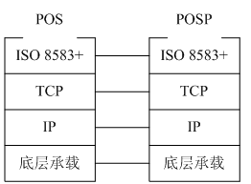
            - POS终端与POS服务平台协议栈
- 通信方式

POS与POSP服务平台、POSP服务平台与省业务前置平台采用同样的通讯方式。
POS与POS服务平台网元之间采用短连接的方式，短连接是指通信双方有交易事务交互时，就建立一个TCP连接，数据发送完成后，则断开此TCP连接，即每次TCP连接只完成一对POS大交易事务（可能包含了多个小交易或者一个交易里面多个数据报文交互）的发送。
现阶段，要求POS与POS服务平台采用短连接的方式。
POSP服务平台与省业务前置平台采用同样的通讯方式。

短连接
通信双方以客户-服务器方式建立TCP连接，一个交易事务的请求与最终响应在同一个连接中完成。系统采用客户/服务器模式，操作以客户端驱动方式发起连接请求，完成一次操作后关闭此连接。
短连接的操作流程举例如下图所示：

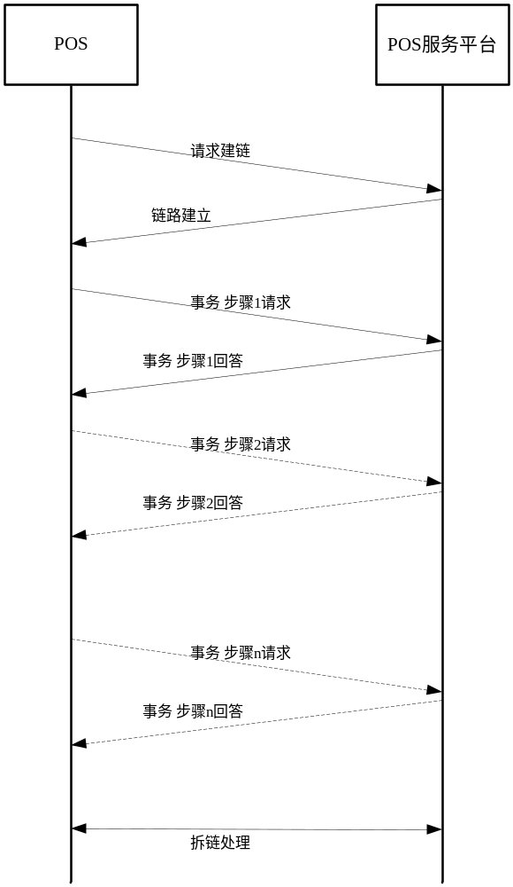
            - 短连接流程示意图

本协议涉及的端口号
              - 协议端口号
默认端口号 | 应用
8000 | 短连接（POS与POS服务平台中POSP）
8001 | 短连接（POS与POS服务平台中PMS）
- 接口流程

消费（联机）
操作员选择消费交易，输入消费金额后，用户应按照提示把手机放在POS终端的读卡区。
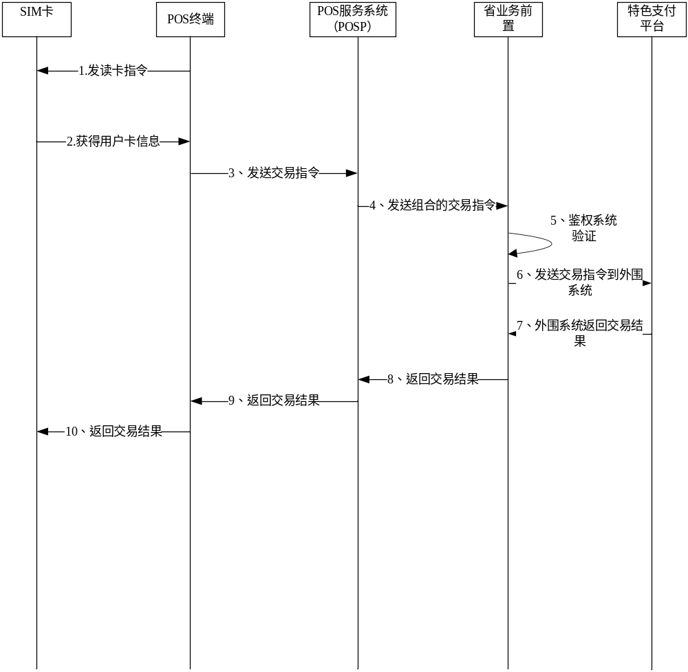
            - 消费交易流程图
流程说明：
- POS终端发送读卡指令
- SIM卡返回用户卡信息
- POS终端向POSP平台发送消费(SCONSUME)指令，进行消费交易，该指令中含有金额，流水号，批次号等信息；
- POSP平台向前置平台转发经过组合的SCONSUME指令；
- 在鉴权平台进行验证 由业务前置主动发起进行验证，前置系统根据认证鉴权的结果对上送数据报文进行填充。例如手机号等数据。
- 前置平台根据报文中的指定域判断发往某个特色支付系统。
- 特色支付系统返回结果给省业务前置。
- 省业务前置返回结果给POSP系统。
- POSP系统返回结果给POS终端机。
- POS终端收到该处理结果以后，判断消费是否成功，如果消费成功，则打印消费的小票（客户凭条）。

消费撤销(联机)
用户在申请撤销交易时，需要向POS终端操作员提供相应的打印凭条，操作员确认交易是在本POS终端本批次发生以后，选择消费撤消交易并按照提示把手机放在读卡区。
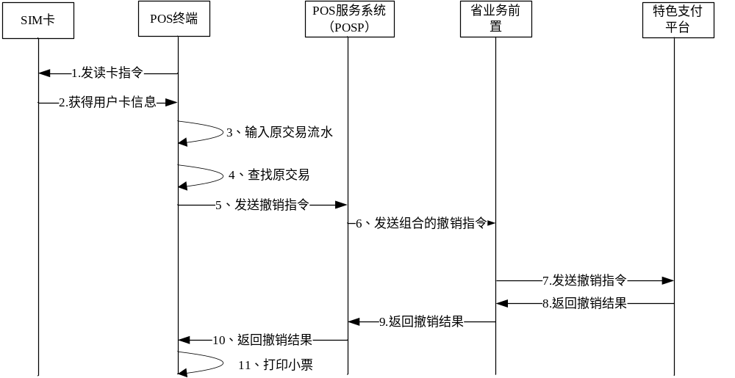
            - 消费撤消交易流程图
流程说明：
- POS终端发送读卡指令
- SIM卡返回用户卡信息
- POS终端操作员根据用户所提供的打印凭条在POS终端上输入原交易的交易流水号；
- POS终端在其内部查找相应的原交易；
- POS终端向POSP平台发送SREDRAW指令，以撤销原交易，该指令中含有原交易的流水等信息；
- POSP平台向前置平台转发SREDRAW指令；
- 前置平台根据报文中的指定域判断发往某个特色支付系统。
- 特色支付系统返回结果给省业务前置。
- 省业务前置返回结果给POSP系统。
- POSP系统返回结果给POS终端机。
- POS终端收到该处理结果以后，判断撤销是否成功，如果撤销成功，则打印消费撤销的小票（客户凭条）。

退货
用户在申请退货交易时，需要向POS终端操作员提供相应的打印凭条，操作员确认交易在本商户发生，然后操作员选择退货交易并按照提示把手机放在读卡区。
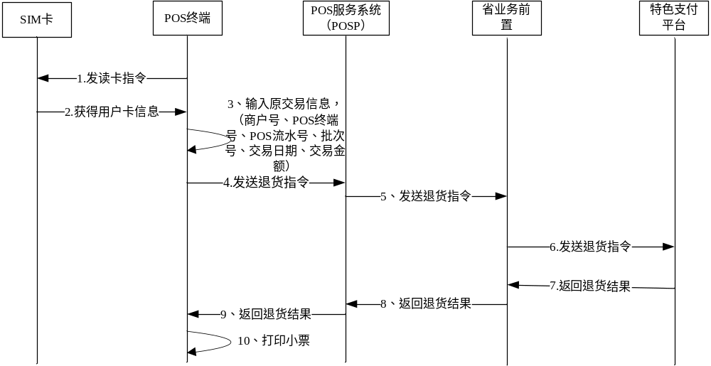
            - 退货交易流程图
流程说明：
- POS终端发送读卡指令
- SIM卡返回用户卡信息
- POS终端操作员根据用户所提供的打印凭条在POS终端上输入原交易的交易信息，包括商户号、POS终端号、POS流水号、批次号、交易日期、交易金额；
- POS终端向POSP平台发送SRETURN指令，以验证退货的原交易是否存在并且合法，该指令中含有原交易的信息；
- POS服务平台向前置平台转发SRETURN指令；
- 前置平台根据报文中的指定域判断发往某个特色支付系统。
- 特色支付系统返回结果给省业务前置。
- 省业务前置返回结果给POSP系统。
- POSP系统返回结果给POS终端机。
- POS终端收到该处理结果以后，判断退货验证是否成功，如果退货验证成功，则打印退货验证的小票（客户凭条）。

查询余额
查询账余额流程。
用户通过POSP终端查询所选业务平台的余额信息。

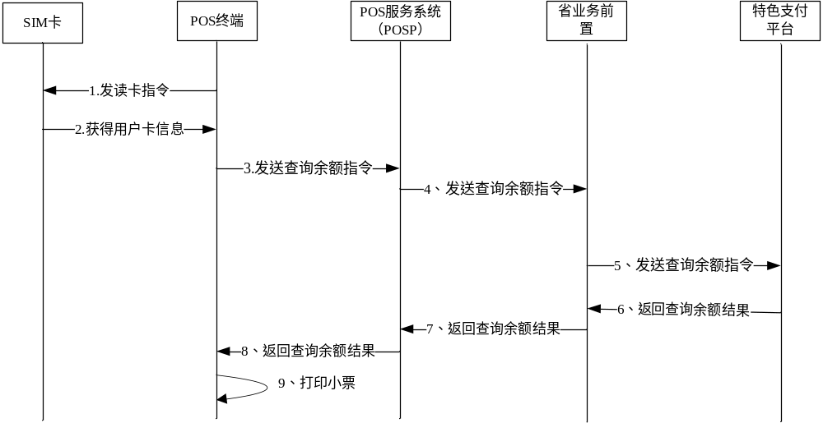流程说明：
- POS终端发送读卡指令
- SIM卡返回用户卡信息
- POS终端向POSP平台发送SINQBALANCE指令，以验证退货的原交易是否存在并且合法，该指令中含有原交易的信息；
- POS服务平台向前置平台转发SINQBALANCE指令；
- 前置平台根据报文中的指定域判断发往某个特色支付系统。
- 特色支付系统返回结果给省业务前置。
- 省业务前置返回结果给POSP系统。
- POSP系统返回结果给POS终端机。
- POS终端收到该处理结果以后，判断退货验证是否成功，如果退货验证成功，则打印退货验证的小票（客户凭条）。

查询余额明细
待定

广东移动商城外部短信数字验证码验证
广东移动商城短信数字验证码验证是指用户在移动商城购买商品后，商城发送数字验证码短信到用户手机，交易时用户在商家终端输入短信中的数字验证码进行验证，用户获取服务的交易过程。
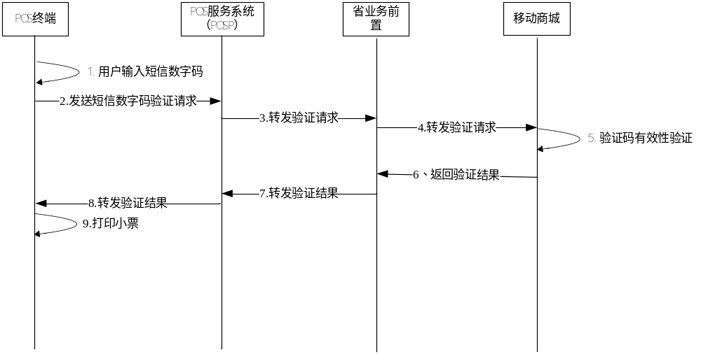
流程说明：
- 现场商户营业员需要在POS终端选择商城数字短信码验证功能，用户在POS终端输入用户手机接收到的数字验证码字符串。
- POS终端发送验证码验证请求信息给省POSP。
- 省POSP将验证码信息转发给前置系统。
- 前置系统转发传送数字验证码以及POS机具编号到移动商城后台。
- 移动商城后台根据POS机具编号以及数字验证码内容判断数字验证码有效性，并返回结果。
- 移动商城返回数字码验证结果给前置。
- 前置转发验证结果给省POSP。
- 省POSP转发验证结果给POS终端。
- 如果验证通过，POS终端打印交易凭证小票；否则不打印小票，POS屏幕显示验证不通过或其他出错信息。

广东移动商城PKI业务
广东移动商城PKI业务是指用户在POS机刷卡后，卡片信息会发送给广东移动商城，商城获取卡片信息后进行鉴权及业务认证，判断用户是否有购买商品，最后返回支付结果给用户，获取服务的交易过程。
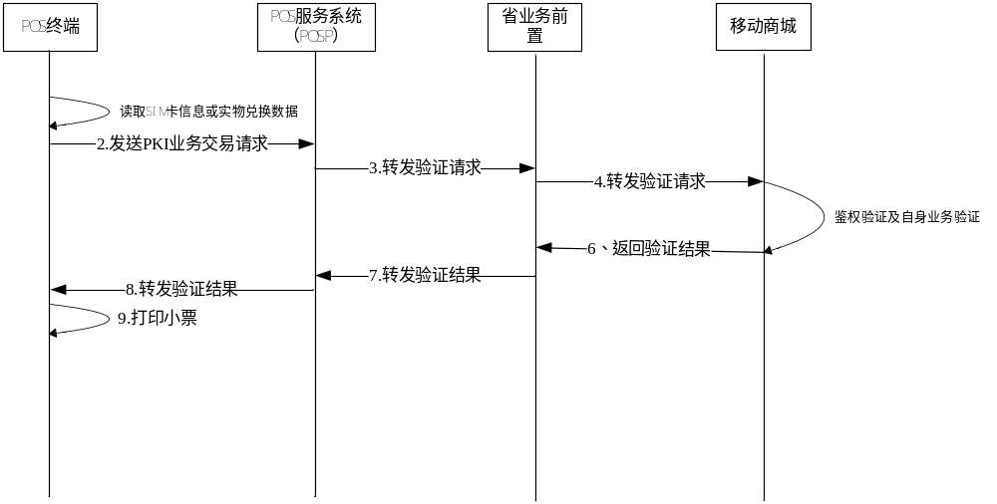
流程说明：
- 现场商户营业员需要在POS终端选择商城PKI支付功能，用户在POS终刷卡。
- POS终端发送RF-SIM卡信息或实物兑换信息到省POSP平台。
- 省POSP将验证码信息转发给前置系统。
- 前置系统转发PKI信息或实物兑换信息以及POS机具编号到移动商城后台。
- 移动商城后台根据POS机具编号以及PKI数据进行数据或实物兑换数进行据鉴权和业务验证，并返回结果。
- 移动商城返回结果给前置。
- 前置转发验证结果给省POSP。
- 省POSP转发验证结果给POS终端。
- 如果验证通过，POS终端打印交易凭证小票；否则不打印小票，POS屏幕显示验证不通过或其他出错信息。

批结算
POS终端操作员在合适的时候选择批结算，POS终端完成批结算以后不能自动签退。
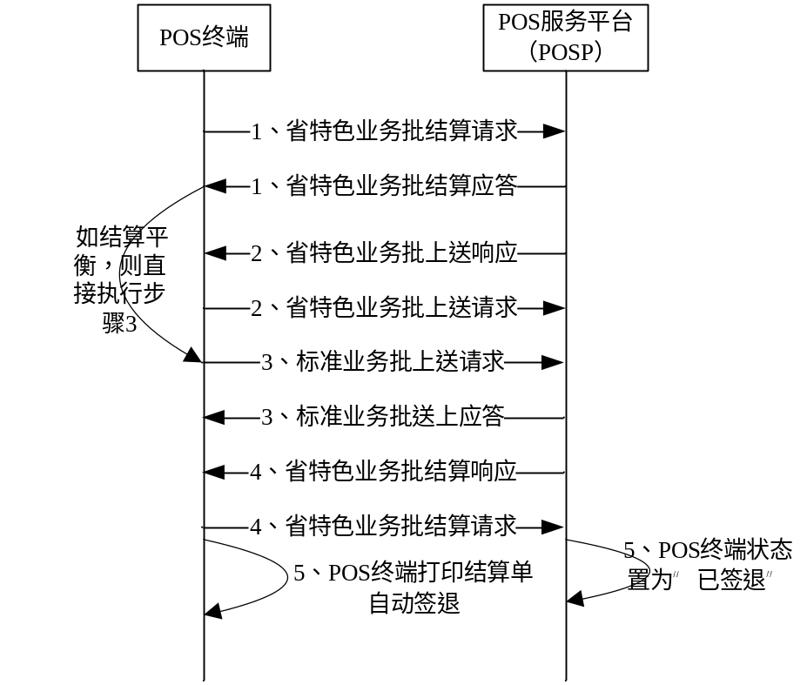
            - 广东批结算交易流程图
流程说明：
- POS终端通过向POS服务平台发送省特色业务批结算请求，并处理POSP平台应答；
- 如果结算平衡，则执行步骤3，否则发起省特色业务批上送交易，上送消费、退货交易明细；
- POS终端发起标准业务批上送请求，并处理POSP平台应答；
- POS终端发起标准业务批结算请求，并处理POSP平台应答；
- 标准业务结算成功后，终端状态置为已签退，POS打印结算单；
- POS-POSP服务平台交易接口——S020IF1

消息域说明
    - 指令说明
              - 交易指令说明
交易类型 | 指令名(请求/响应) | 交易处理码 | 消息类型 | 是否引发冲正 | 备注
消费 | SCONSUME | 100000 | 8200/8210 | 有
消费撤销 | SREDRAW | 100000 | 8400/8410 | 无
退货 | SRETURN | 200000 | 8220/8230 | 无
查询余额 | SINQABLANCE | 100000 | 8700/8710 | 无
查询交易明细 | SINQDETAILS | 200000 | 8700/8710 | 无
广东移动商城外部短信数字验证码验证 | SMSSERIAL | 100000 | 0900/0910 | 无
广东商城PKI业务 | PKI | 100000 | 6000/6100 | 无
批上送 | SSENDTRANE |  | 8300/8310 | 无 | 省特色业务批上送
批结算 | SSETTLEMENT |  | 8500/8510 | 无 | 省特色业务批结算

    - 8583+数据类型
POS终端与POS服务平台之间的交换消息中，各数据元类型如下所列：
              - 数据类型说明
字符 | 描述
A | 字母向左靠，右部多余部分填空格。
AN | 字母和/或数字，左靠，右部多余部分填空格。
ANS | 字母、数字和/或特殊符号，左靠，右部多余部分填空格。
AS | 字母和/或特殊符号，左靠，右部多余部分填空格。
B | 二进制位。
DD | 日。
Hh | 时。
LL | 可变长域的长度值(二位数)。
LLL | 可变长域的长度值(三位数)。
MM | 月。
Mm | 分。
N | 数值，右靠，首位有效数字前充零。若表示金额，则最右二位为角分。
S | 特殊符号。
Ss | 秒。
VAR | 可变长域。
X | 借贷符号，在数值之前，D表示借，C表示贷。
YY | 年。
Z | 由ISO 7811和ISO 7813制定的磁卡第二、三磁道的数据类型。
    - 数据元名称及其定义

BM #0消息类型
              - 0域说明
 | 属性 | 长度
变量属性 | N4，4个字节的定长数字字符域 | 压缩时用BCD码表示的2个字节的定长域
域描述 | 与交易处理码一起用于唯一标识一个交易类型

BM #1主位元表（Primary Bitmap）
              - 1域主位元表说明
 | 属性 | 长度
变量属性 | b-64 | 8个字节，64个bit
域描述 | 在所有的报文中都需要主位元表。它决定消息中包含了哪些数据字段。这些位是从左向右解释的，“1”表示该字段在消息中出现，“0”则表示未出现，第n位指示第n个数据字段。如果第一位设置为“1”，表示有扩展位元表，否则表示没有扩展位元素

BM #1扩展位元表（Secondary Bitmap）
              - 1域扩展位元表说明
 | 属性 | 长度
变量属性 | b-64 | 8个字节，64个bit
域描述 | 只有当消息中出现第65-128数据字段时，该扩展位元表才出现。扩展位元表的描述和主位元表的描述一致

BM #2主账号
              - 2域说明
 | 属性 | 长度
变量属性 | N..20(LLVAR)，2个字节的长度值＋最大20个字节的主账号 | 压缩时用BCD码表示的1个字节的长度值＋用左靠BCD码表示的最大10个字节的主账号。
域描述 | 本次电子钱包应用卡号20位，与现有银行系统19位有差异

BM #3交易处理码
              - 3域说明
 | 属性 | 长度
变量属性 | N6，6个字节的定长数字字符域 | 压缩时用BCD码表示的3个字节的定长域
域描述 | 与消息类型一起用于唯一标识一个交易类型

BM #4交易金额
              - 4域说明
 | 属性 | 长度
变量属性 | N12，12个字节定长数字字符域 | 压缩时用BCD码表示的6个字节的定长域
域描述 | 持卡人以收单行当地货币为货币单位的交易金额，不包括与该交易相关的任何费用

BM #11收单方终端系统跟踪号（POS流水号）
              - 11域说明
 | 属性 | 长度
变量属性 | N6，6个字节的定长数字字符域 | 压缩时用BCD码表示的3个字节的定长域
域描述 | 收单方(POS交易的POS终端)赋予交易的在某段时间内唯一确定该笔交易的流水号，对POS交易的收单方来说，该跟踪号与41域(收单方终端标识码，即POS终端号)、42域(商户号)和60.2域(批次号)的组合唯一标识该笔交易。

BM #12收单方终端所在地时间
              - 12域说明
 | 属性 | 长度
变量属性 | N6，6个字节的定长数字字符域 | 压缩时用BCD码表示的3个字节的定长域
域描述 | 交易发生时，收单方终端所在地时间。格式为hhmmss，其中hh为小时，mm为分，ss为秒。

BM #13收单方终端所在地日期
              - 13域说明
 | 属性 | 长度
变量属性 | N8，8个字节的定长数字域 | 压缩时用BCD码表示的4个字节的定长域
域描述 | 交易发生时，收单方终端所在地日期。格式为YYYYMMDD，其中YYYY为年份，MM为月份，DD为日。

BM #14卡有效期
              - 14域说明
 | 属性 | 长度
变量属性 | N8，4个字节的定长数字域 | 压缩时用BCD码表示的4个字节的定长域
域描述 | 银行卡的有效期。格式为YYYYMMDD，其中YYYY为年份，MM为月份，DD为日。

BM #15清算日期
              - 15域说明
 | 属性 | 长度
变量属性 | N4，4个字节的定长数字域 | 压缩时用BCD码表示的2个字节的定长域
域描述 | 交易发生时，收单方所在地日期。格式为MMDD，其中MM为月份，DD为日。

BM #22服务点输入方式码
              - 22域说明
 | 属性 |  | 长度
变量属性 | N3，3个字节的定长数字域 |  | 压缩时用左靠BCD码表示的2个字节的定长域
描述 | 第1、2位 | 含义 | 第3位 | 含义
描述 | 00 | 未指明 | 0 | 未指明
描述 | 01 | 手工 | 1 | PIN可输入
描述 | 02 | 磁条 | 2 | PIN不可输入
描述 | 03 | 条形码 | 3-5 | ISO保留使用
描述 | 04 | 光学字符阅读 | 6-7 | 国家保留使用
描述 | 05 | 集成电路卡IC | 8-9 | 私有保留使用

BM #25服务点条件码
              - 25域说明
 | 属性 | 长度
变量属性 | N2，2个字节的定长数字域 | 压缩时用左靠BCD码表示的1个字节的定长域
描述 | 代码 | 含义
 | 00 | 正常提交
 | 其他 | 保留

BM #26服务点PIN获取码
              - 26域说明
 | 属性 | 长度
变量属性 | N2，2个字节的定长数字域 | 压缩时用左靠BCD码表示的1个字节的定长域
描述 | 代码 | 含义
 | 04－12 | 由服务点设备接受的PIN的最大字符数目
 | 其他 | 保留

BM #28交易手续费
              - 28域说明
 | 属性 | 长度
变量属性 | N8，8个字节的定长数字域 | 压缩时用左靠BCD码表示的4个字节的定长域
描述 | 存放小费的金额
 | POS服务平台返回给POS的消息中携带

BM #32收单方标识码
              - 32域说明
 | 属性 | 长度
变量属性 | N..11(LLVAR)，2个字节的长度值＋最大11个字节的受理方标识码 | 压缩时用BCD码表示的1个字节的长度值＋用左靠BCD码表示的最大6个字节的收单方标识码
描述 | 收单方标识码，由以下部分组成：  - 收单机构编号（4位）；  - 收单地区号（4位）。

BM #35二磁道数据（磁条卡应用）
              - 35域说明
 | 属性 | 长度
变量属性 | Z..37(LLVAR)，2个字节的长度值＋最大37个字节的第二磁道数据(数字和分割符) | 压缩时用BCD码表示的1个字节的长度值＋用左靠BCD码表示的最大19个字节的第二磁道数据
描述 | 它从第二磁道开始符(；)后的第一个字符读起，包括域的分割符，但不包括结束符和LRC符。

BM #36三磁道数据（磁条卡应用）
              - 36域说明
 | 属性 | 长度
变量属性 | Z...104(LLLVAR)，3个字节的长度值＋最大104个字节的第三磁道数据(数字和分割符) | 压缩时用左靠BCD码表示的2个字节的长度值＋用左靠BCD码表示的最大52个字节的第三磁道数据
描述 | 它从第三磁道开始符(；)后的第一个字符读起，包括域的分割符，但不包括结束符和LRC符。

BM #37检索参考号
              - 37域说明
 | 属性 | 长度
变量属性 | AN12，12个字节的定长字符域 | 12个字节的定长字符域
描述 | POS服务平台转发手机支付服务平台赋予的每笔从POS终端收到的预授权/金融/冲正交易的，在每个清算日内唯一的系统流水号。手机支付服务平台用该流水号与消息类型、12域(收单方所在地时间)和13域(收单方所在地日期)的组合唯一地标识该笔交易(重复发送的冲正交易将被认为是一笔交易)。该检索参考号由手机支付服务平台返回给POS服务平台，再由POS服务平台返回给POS终端

BM #38授权标识应答码
              - 38域说明
 | 属性 | 长度
变量属性 | AN6，6个字节的定长字符域 | 6个字节的定长字符域
描述 | 发卡方对交易的授权标识应答码，在一定时间段内保持唯一。

BM #39应答码
              - 39域说明
 | 属性 | 长度
变量属性 | AN2，2个字节的定长字符域 | 2个字节的定长字符域
描述 | 发卡方、POS服务平台或应用平台响应POS终端的应答码。

BM #40 POS终端序列号
              - 40域说明
 | 属性 | 长度
变量属性 | ANS16，16个字节的定长域 | 16个字节的定长字符域
描述 | POS终端的序列号，具有唯一性。该序列号不可改变，为每一台POS终端的物理编号，在出厂时预置在POS终端中。

BM #41收单方终端标识码（POS终端号）
              - 41域说明
 | 属性 | 长度
变量属性 | ANS8，8个字节的定长域 | 8个字节的定长字符域
描述 | POS终端的标识码。该标识码在POS服务平台的网络中唯一标识一个终端，用于业务交易，为每一台POS终端的业务编号，具有唯一性并且可以配置。

BM #42商户号
              - 42域说明
 | 属性 | 长度
变量属性 | ANS15，15个字节的定长域 | 15个字节的定长字符域
描述 | 商户代码，一共15位，由以下部分按顺序组成：  - 收单机构编号（3位，收单机构编号的后3位）；  - 收单地区号（4位）；  - 商户类型（4位）；  - 商户序列号（4位）。

BM #44附加响应数据（错误信息描述）
              - 44域说明
 | 属性 | 长度
变量属性 | ANS25(LLVAR)，2个字节长度＋25个字节的定长域 | 压缩使用左靠BCD码1个字节＋最大25个字节的定长字符域
描述 | 附加响应数据。发卡方的附加响应数据必须为有效字符。由发卡方在批准交易时载入应答消息。

BM #46交易卡类型（新增）
              - 26域说明
 | 属性 | 长度
变量属性 | N2，2个字节的定长数字域 | 压缩时用左靠BCD码表示的1个字节的定长域
描述 | 代码 | 含义
 | 01 | 普通卡
 | 02 | 通宝卡
 | 其他 | 保留

BM #47自定义数据（新增）
              - 62域说明
 | 属性 | 长度
变量属性 | N999该域是一个变长域（LLLVAR），最长可达999个字节 | 压缩时用右靠BCD码表示的2个字节的长度值＋用BCD码表示的最大500个字节的数据
描述 | 用于其他支付手段中相关参数

子域 | 名称 | 说明 | 长度 | 属性
47 | MPS_Content | 通宝认证明文串。 |  | AN

BM #48自定义数据（新增）
              - 62域说明
 | 属性 | 长度
变量属性 | N999该域是一个变长域（LLLVAR），最长可达999个字节 | 压缩时用右靠BCD码表示的2个字节的长度值＋用BCD码表示的最大500个字节的数据
描述 | 用于其他支付手段中相关参数

子域 | 名称 | 说明 | 长度 | 属性
48 | MPS_Sign | 通宝认证签名串。 |  | AN

BM #49交易货币代码
              - 49域说明
 | 属性 | 长度
变量属性 | AN3，3个字节的定长字符域 | 3个字节的定长字符域
描述 | 人民币的货币代码为156

BM #52个人标识码数据
              - 52域说明
 | 属性 | 长度
变量属性 | B64，8个字节的定长二进制 | 8个字节的定长二进制数域
描述 | 如果域22指明有PIN输入，则本域必须出现。客户的个人标识码(PIN)必须加密后存放在此域中。PIN的格式在域53中标明。本系统允许的PIN长度最大为12位数字。

BM #53安全控制信息
              - 53域说明
 | 属性 | 长度
变量属性 | n16，16个字节的定长数字字符 | 压缩时用BCD码表示的8个字节的定长域
描述 | PIN-FORMAT-USED n1 PIN格式  ENCRYPTION-METHOD-USED n1 加密算法标志  RESERVED n14 置为全“0”  PIN-FORMAT-USED（PIN 加密方法）  1：ANSI X9.8 Format（不带主账号信息）  2：ANSI X9.8 Format（带主账号信息）  ENCRYPTION-METHOD-USED（加密算法标志）  0：单倍长密钥算法  6：双倍长密钥算法  其他取值：其他加密算法(未用)

BM #54附加金额
              - 54域说明
 | 属性 | 长度
变量属性 | AN...020(LLLVAR)，3个字节的长度值＋最大20个字节的数据 | 压缩时用右靠BCD码表示的2个字节的长度值＋用ASCII码表示的最大20个字节的数据
描述 | 用法一：  查询交易响应消息中表示持卡人的账户可用余额。  该域为自定义域，内容定义如下：  LENGTH: n3 数据元长度  AVAILABLE-BALANCE-AMOUNT 账户上的可用余额：  ACCOUNT-TYPE n2 账户类型  AMOUNT-TYPE n2 数量类型  CURRENCY-CODE an3 货币代码  AMOUNT SIGN an1 余额符号  AMOUNT n12 余额  用法二：  若本笔追加预授权成功，则  累计授权金额＝本笔追加授权金额＋上期累计金额；  若本笔追加预授权失败，则  累计授权金额＝上期累计金额。  该域为自定义域，内容定义如下：  LENGTH: n3 数据元长度  累计授权金额 n12  保留 n8

用法一：
              - 54域说明
Length | 020
Amount Type | 可用余额：02
Account Type | 储蓄账户：10  信用卡账户：30
Currency Code | 156
Amount Sign | 贷方金额：C为正值
Amount | 余额的值

用法二
              - 54域说明
Length | 020
累计授权金额 | 累计授权金额
保留

BM #58 IC数据
              - 58域说明
 | 属性 | 长度
变量属性 | ANS999该域是一个变长域（LLLVAR），最长可达999个字节 | 压缩时用右靠BCD码表示的2个字节的长度值＋用ASC码表示的最大999个字节的数据
描述 | 用法一：消费请求  用法二：消费响应

用法一：消费请求
              - 58子域说明
子域 | 名称 | 说明 | 长度 | 属性
58.1 | 发卡方标识 | 用来唯一标识发卡方的一个数字 | 8 | CN
58.2 | 卡片应用序列号 | 发卡方分配的一个数字 | 10 | CN
58.3 | 伪随机数 | IC卡随机产生的一个数字 | 4 | B
58.4 | 密钥索引号 | 为了唯一标识在一个密钥版本中的密钥 | 1 | CN
58.5 | 算法标识 | 充值的算法标识 | 1 | CN
58.6 | 密钥版本号 | 充值交易的密钥版本 | 1 | B
58.7 | 联机交易序号 | 交易成功以后增加（顺序加1） | 2 | B
58.8.1 | 钱包余额 | 电子钱包的当前余额 | 4 | B
58.8.2 | 交易金额 | 当前交易的金额 | 4 | B
58.8.3 | 交易类型标识，TTI | 02钱包充值 | 1 | CN
58.8.4 | POS终端号 | 用来唯一标识商户终端的一个数字 | 6 | CN
58.9 | MAC1 | 校验码 | 4 | B
注1：对于属性为“cn”的字段，如果位数不足，需要后补“F”。
注2：如果某个子域报文中没有，则填二进制的0。

用法二：消费响应
              - 58子域说明
子域 | 名称 | 说明 | 长度 | 属性
58.1 | 发卡方标识 | 用来唯一标识发卡方的一个数字 | 8 | CN
58.2 | 卡片应用序列号 | 发卡方分配的一个数字，符合国家标准GB/T14504-93 | 10 | CN
58.3 | 伪随机数 | IC卡随机产生的一个数字 | 4 | B
58.4 | 密钥索引号 | 为了唯一标识在一个密钥版本中的密钥索引号而分配的一个数字 | 1 | CN
58.5 | 密钥版本号 | 充值交易的密钥版本 | 1 | B
58.6 | 联机交易序号 | 交易成功以后增加（顺序加1） | 2 | B
58.7.1 | 交易金额 | 当前交易的金额 | 4 | B
58.7.2 | 交易类型标识，TTI | 02钱包充值 | 1 | CN
58.7.3 | POS终端号 | 用来唯一标识商户终端的一个数字 | 6 | CN
58.7.4 | 交易日期 | 主机时间CCYYMMDD | 4 | CN
58.7.5 | 交易时间 | 主机时间（HHMMSS） | 3 | CN
58.8 | MAC2 |  | 4 | B
注1：对于属性为“cn”的字段，如果位数不足，需要后补“F”。
注2：如果某个子域报文中没有，则填二进制的0。

BM #60自定义应用数据
              - 60域说明
 | 属性 | 长度
变量属性 | ANS999该域是一个变长域（LLLVAR），最长可达999个字节 | 压缩时用右靠BCD码表示的2个字节的长度值＋用ASC码表示的最大999个字节的数据
描述
- 子域描述
              - 60子域说明
子域 | 名称 | 说明 | 长度 | 属性 | 备注
60.1 | 应用标识AID | 应用的标识，变长，5～16个字节，后补空格（0X20） | 16 | CN | 中国移动手机钱包AID
60.2 | 应用版本号 | 格式：YYYYMMDDHHMMSS | 14 | CN
60.3 | KEK密钥索引号 | 00～02 | 2 | N
60.4 | 参数版本号 | 格式：YYYYMMDDHHMMSS | 14 | CN
60.5 | POS消息类型码 | F0－FF | 2 | CN
60.6 | POS网管消息类型码 | 00－FF | 2 | CN
60.7 | 批次号 | 000000－999999，签到请求为POS终端的批次号，签到响应为POS服务平台中的批次号，以供POS终端同步POS服务平台的批次号 | 6 | CN
60.8 | 操作员号 | 变长，2～8个字节，后补空格（0X20） | 8 | CN
60.9 | 保留 |  | 8 | B
- POS消息类型码
              - POS消息类型码说明
序号 | 值 | 说明
1 | F0 | 消费撤销/消费撤销冲正
2 | F1 | 退货
3 | F2 | 余额查询
4 | F3 | 交易明细查询
- POS网管消息类型码
              - POS网管消息类型码说明
序号 | 值 | 说明
1 | 00 | 结算
2 | 01 | 签到
3 | 02 | 批上送
5 | FF | 其它

BM #61自定义批上送数据
              - 61域说明
 | 属性 | 长度
变量属性 | ANS999该域是一个变长域（LLLVAR），最长可达999个字节 | 压缩时用右靠BCD码表示的2个字节的长度值＋用ASC码表示的最大999个字节的数据
描述 | 每次最多上送5笔明细，批上送数据格式见下表

消费、退货交易的批上送数据。
              - 批上送数据说明
子域 | 名称 | 说明 | 长度 | 属性
1 | 批送后续标志 | 0x01：有 0x00：最后一个包，无后续包 | 1 | CN
2 | 明细数量 | 0x01——0x05 | 1 | CN
3.1 | 明细1 | 明细格式见下表(61-3) | 83 | B
3.2 | 明细2
3.3 | 明细3
3.4 | 明细4
3.5 | 明细5

  - 消费，退货交易的明细格式
              - 明细格式说明
子域 | 名称 | 说明 | 长度 | 属性
1 | 应用标识AID | 应用的标识 | 16 | CN
2 | 交易类型 | 0x02:消费 0x13退货 | 1 | CN
3 | 交易卡号 | 钱包卡号 | 10 | N
4 | 交易金额 | 交易金额 | 6 | N
5 | 交易日期 | 终端交易日期 yyyymmdd | 4 | N
6 | 交易时间 | 终端交易时间 hhmmss | 3 | N
7 | 交易POS流水号 | POS终端交易流水号 | 3 | N
8 | TAC_BLOCK | 见下表61-3-8定义（不足后补0x00，撤销与退货该域为0x00） | 40 | B
注：其中，在两种情况下存在TAC_BLOCK，分别为：脱机消费TAC_BLOCK与充值交易TAC_BLOCK。换卡登记TAC_BLOCK、换卡圈存TAC_BLOCK。

  - 未确认空中充值的明细格式
              - 未确认空中充值数据的明细

子域 | 名称 | 说明 | 长度 | 属性
1 | 随机数 | IC卡随机产生的一个数字 | 4 | B
2 | 空中充值未确认信息 | POS终端上送的空中充值的所有未确认信息 | X | B
2子域的“空中充值未确认信息”含有相应的未确认的空中充值的记录，其格式如下表所示。
              - 空中充值未确认信息格式
字节 | 数据元 | 长度
1-2 | 圈存结果 | 2
3-4 | 交易流水号 | 2
5-8 | 交易旧余额 | 4
9-10 | EP联机交易号 | 2
11-14 | 交易TAC | 4
…… | …… | ……
（N-1）*14+1-（N-1）*14+2 | 圈存结果 | 2
（N-1）*14+3- （N-1）*14+4 | 交易流水号 | 2
（N-1）*14+5- （N-1）*14+8 | 交易旧余额 | 4
（N-1）*14+9- （N-1）*14+10 | EP联机交易号 | 2
（N-1）14+11- （N-1）*14+14 | 交易TAC | 4
以上域最多有5条未确认的空中充值记录，即最大为70个字节，上表的N表示第N条未确认空中充值记录。

  - 未确认空中充值处理的返回数据
未确认空中充值处理的返回数据如下表所示。
              - 未确认空中充值处理的返回数据说明
子域 | 名称 | 说明 | 长度 | 属性
1 | 删除未确认交易的APDU | 手机支付服务平台封装好的用于删除未确认信息的具有MAC数据元的UPDATE BINARY指令 | 14 | N

  - TAC BLOCK
- 脱机消费TAC_BLOCK

              - 脱机消费TAC-BLOCK说明
子域 | 名称 | 说明 | 长度 | 属性
1 | 发卡方标识 | 用来唯一标识发卡方的一个数字 | 8 | CN
2 | 密钥索引号 | 为了唯一标识在一个密钥版本中的密钥索引号而分配的一个数字 | 1 | CN
3 | 密钥版本号 | 交易的密钥版本 | 1 | B
4 | TAC | 消费充值TAC | 4 | B
5 | 交易金额 | 消费交易金额 | 4 | B
6 | 交易类型标识 | 消费交易类型标识 | 1 | B
7 | 终端机编号 | 用来唯一标识商户终端的一个数字，来自于PSAM卡，用于交易的认证 | 6 | CN
8 | 终端交易序号 | PSAM卡产生 | 4 | B
9 | 终端交易日期 | 消费交易日期（终端） | 4 | CN
10 | 终端交易时间 | 消费交易时间（终端） | 3 | CN
11 | 钱包余额 | 钱包余额（交易后余额） | 4 | B
注：标为5-10字段是参与TAC计算的字段
- 充值TAC_BLOCK

              - 充值TAC-BLOCK说明
子域 | 名称 | 说明 | 长度 | 属性
1 | 发卡方标识 | 用来唯一标识发卡方的一个数字 | 8 | CN
2 | 密钥索引号 | 为了唯一标识在一个密钥版本中的密钥索引号而分配的一个数字 | 1 | CN
3 | 密钥版本号 | 交易的密钥版本 | 1 | B
4 | TAC | 充值TAC | 4 | B
4.1 | 钱包余额 | 钱包余额（交易后） | 4 | B
4.2 | 钱包联机交易序号 | 钱包联机交易序号（交易前） | 2 | B
4.3 | 交易金额 | 充值交易金额 | 4 | B
4.4 | 交易类型标识 | 充值交易类型标识 | 1 | B
4.5 | 终端机编号 | 用来唯一标识商户终端的一个数字，来自于PSAM卡，用于交易的认证 | 6 | CN
4.6 | 主机交易日期 | 充值交易日期（主机） | 4 | CN
4.7 | 主机交易时间 | 充值交易时间（主机） | 3 | CN
- 退订消费TAC_BLOCK
              - 退订消费TAC_BLOCK说明
子域 | 名称 | 说明 | 长度 | 属性
1 | 发卡方标识 | 用来唯一标识发卡方的一个数字 | 8 | CN
2 | 密钥索引号 | 为了唯一标识在一个密钥版本中的密钥索引号而分配的一个数字 | 1 | CN
3 | 密钥版本号 | 交易的密钥版本 | 1 | B
4 | TAC | 消费充值TAC | 4 | B
5 | 交易金额 | 消费交易金额 | 4 | B
6 | 交易类型标识 | 消费交易类型标识 | 1 | B
7 | 终端机编号 | 用来唯一标识商户终端的一个数字，来自于PSAM卡，用于交易的认证 | 6 | CN
8 | 终端交易序号 | PSAM卡产生 | 4 | B
9 | 终端交易日期 | 消费交易日期（终端） | 4 | CN
10 | 终端交易时间 | 消费交易时间（终端） | 3 | CN
11 | 钱包余额 | 钱包余额（交易后余额） | 4 | B
注：标为5-10字段是参与TAC计算的字段
- 换卡登记TAC_BLOCK
              - 换卡登记TAC_BLOCK说明
子域 | 名称 | 说明 | 长度 | 属性
1 | 发卡方标识 | 用来唯一标识发卡方的一个数字 | 8 | CN
2 | 密钥索引号 | 为了唯一标识在一个密钥版本中的密钥索引号而分配的一个数字 | 1 | CN
3 | 密钥版本号 | 交易的密钥版本 | 1 | B
4 | TAC | 消费TAC | 4 | B
5 | 交易金额 | 消费交易金额 | 4 | B
6 | 交易类型标识 | 消费交易类型标识 | 1 | B
7 | 终端机编号 | 用来唯一标识商户终端的一个数字，来自于PSAM卡，用于交易的认证 | 6 | CN
8 | 终端交易序号 | PSAM卡产生 | 4 | B
9 | 终端交易日期 | 消费交易日期（终端） | 4 | CN
10 | 终端交易时间 | 消费交易时间（终端） | 3 | CN
11 | 钱包余额 | 钱包余额（交易后余额） | 4 | B
注：标为5-10字段是参与TAC计算的字段
- 换卡圈存TAC_BLOCK
              - 换卡圈存TAC_BLOCK说明
子域 | 名称 | 说明 | 长度 | 属性
1 | 发卡方标识 | 用来唯一标识发卡方的一个数字 | 8 | CN
2 | 密钥索引号 | 为了唯一标识在一个密钥版本中的密钥索引号而分配的一个数字 | 1 | CN
3 | 密钥版本号 | 交易的密钥版本 | 1 | B
4 | TAC | 充值TAC | 4 | B
4.1 | 钱包余额 | 钱包余额（交易后） | 4 | B
4.2 | 钱包联机交易序号 | 钱包联机交易序号（交易前） | 2 | B
4.3 | 交易金额 | 充值交易金额 | 4 | B
4.4 | 交易类型标识 | 充值交易类型标识 | 1 | B
4.5 | 终端机编号 | 用来唯一标识商户终端的一个数字，来自于PSAM卡，用于交易的认证 | 6 | CN
4.6 | 主机交易日期 | 充值交易日期（主机） | 4 | CN
4.7 | 主机交易时间 | 充值交易时间（主机） | 3 | CN

BM #62自定义原始数据
              - 62域说明
 | 属性 | 长度
变量属性 | N999该域是一个变长域（LLLVAR），最长可达999个字节 | 压缩时用右靠BCD码表示的2个字节的长度值＋用BCD码表示的最大500个字节的数据
描述 | 用于其他支付手段中相关参数

用法一：退货
子域 | 名称 | 说明 | 长度 | 属性
62.1 | 支付类型 |  | 8
62.1 | 原交易商户号 | 原商户代码 | 15 | CN
62.2 | 原交易终端号 | 原POS终端号 | 8 | CN
62.3 | 原交易日期 | 原交易日期 | 8 | CN
62.4 | 原交易时间 | 原交易时间 | 6 | CN
62.5 | 原交易POS批次号 | 原交易POS批次号 | 6 | CN
62.6 | 原交易POS流水号 | 原交易POS流水号 | 6 | CN

BM #63自定义终端信息数据
              - 63域说明
 | 属性 | 长度
变量属性 | ANS999该域是一个变长域（LLLVAR），最长可达999个字节 | 压缩时用右靠BCD码表示的2个字节的长度值＋用ASC码表示的最大999个字节的数据
描述 | 用于存储交易返回结果

BM #64消息鉴别码
              - 64域说明
 | 属性 | 长度
变量属性 | B64, 8个字节的定长 | 8个字节的定长
描述 | 从第0域开始到第63域参与计算MAC

POS终端消息交换说明
    - 消息格式说明

消息格式
POS终端上送POS服务平台的消息报文结构包括TPDU和应用数据两部分：
              - 数据格式
TPDU |  |  |  | 应用数据
 |  |  |  | ISO8583+消息
LEN | ID | 目的地址 | 源地址 | 交易数据
报文长度 | 60H | NN NN | NN NN | 不定长度
- TPDU说明：
TPDU长度为7个字节：
LEN：报文数据包的长度，两个字节；
其它：保留，填全“0”。
- 应用数据说明：
应用数据是符合ISO 8583金融交换信息格式的交易数据，本文档将定义各种交易的报文格式。

符号定义
M： 强制域(Mandatory)，此域在该消息中必须出现否则将被认为消息格式出错。
C： 条件域(Conditional)，此域在一定条件下出现在该消息中，具体的条件请参考备注说明。
O： 选用域(Optional)，此域在该消息中由发送方自选。
              - 字段符号说明
缩语 | 含义
Space | 此域在该种消息中不出现。
a | 字母字符
n | 数字
s | 特殊字符
an | 字母和数字字符
as | 字母和特殊字符
cn | BCD 压缩编码数值
ns | 数字和特殊字符
ans | 字母、数字和特殊字符
MM | 月份
DD | 日期
YY | 年份
hh | 时
mm | 分
ss | 秒
LL,LLL | 后面所跟的可变字段的长度
VAR | 可变长度字段
..17 | 最多为17个字符的可变长度。所有可变长度字段在字段开始前将另外包含2个或3个位，以表示该字段后面跟随的位数
x | 贷记为“C”，借记为“D”，且总是与一个数字型金额数据元相连，例如：净清算金额中x+n16的含义为以“C”或“D”为前缀加上净清算金额的16位数字。
b | 数据的二进制表示
z | ISO7811和ISO7813定义的第二和第三磁道的代码集。

    - 交易类

消费（SCONSUME）/消费撤销(SREDRAW)
              - 数据域说明
位 | 域名定义 | 属性 | 格式 | 类型 | 请求 | 响应 | 备 注
0 | 消息类型 | n4 |  | BCD | 8200/8400 | 8210 /8410 | MSG-TYPE-ID/ MSG-TYPE-ID
1 | 位元表 | b64 |  | BINARY | M | M | BIT MAP
2 | 主帐号 | n..20 | LLVAR | BCD | C | M | SC_mobileId/  MPS_UUID
3 | 交易处理码 | n6 |  | BCD | M | M | 100000
4 | 交易金额 | n12 |  | BCD | M | M | SC_amount金额/  MPS_Amount交易金额（元）
11 | 收单方系统跟踪号 | n6 |  | BCD | M | M | SC_ ordered流水号/  MPS_OrderNum
12 | 收单方所在地时间 | n6 | hhmmss | BCD | M | M | MPS_Timestam  POS终端时间
13 | 收单方所在地日期 | N8 | YYYYMMDD | BCD | M | M | SC_ merDate POSP日期(终端)/  MPS_Timestamp(终端)  POS终端日期
14 | 卡有效期 | N8 | YYYYMMDD | BCD
15 | 清算日期 | n4 | MMDD | BCD |  | C
22 | 服务点输入方式码 | n3 |  | BCD | C | C | 是否使用校验密码
25 | 服务点条件码 | n2 |  | BCD | M | M | SC_bankType如果是积分支付.  01 银行卡  02 小额  04 商城积分  05 无卡支付
26 | 服务点PIN获取码 | n2 |  | BCD | C
38 | 授权码 | an6 |  | ASCII |  | C | 交易承兑时由发卡行自定
39 | 应答码 | an2 |  | ASCII |  | M | SC_ retCode/  SC_ retCode
40 | 终端序列号 | ans16 |  | ASCII | M | M | 终端序列号
41 | 收单方终端标识码 | ans8 |  | ASCII | M | M | POS终端号
42 | 受卡方标识码 | ans15 |  | ASCII | M | M | SC_ merId
44 | 附加响应数据 | ans..25 | LLVAR | ASCII |  | M | SC_retMsg
45 | 加密支付密码 | AN...020 | LLLVAR |  |  |  | 压缩时用右靠BCD码表示的2个字节的长度值＋用ASCII码表示的最大24个字节的数据  手机银行卡支付加密支付密码域：  支付密码加密和传送方式：  1）业务前置系统和POS终端协商一对对称密钥，POS终端先用SHA-1摘要算法对支付密码做摘要（因为手机支付银行卡系统中，支付密码是做SHA-1摘要后存在数据库中的），然后对摘要做BASE64加密，然后POS终端采用3DES算法对支付密码摘要进行加密。  2）加密的支付密码摘要传送给省POSP后，省POSP不做处理，透传给业务前置系统。  3）业务前置系统用和POS终端协商的密钥对加密的支付密码摘要进行解密，然后再用和手机银行卡支付后台协商的另一对对称密钥对支付密码摘要进行加密，传送给手机银行卡后台。  4）手机银行卡支付后台用与前置系统协商的密钥对前置传送过来的加密支付密码摘要进行解密。通过比对解密后的支付密码摘要和后台在数据库中存放的支付密码摘要，判断支付密码的正确性。  如果是无卡支付 这里存随机码
46 | 交易卡类型 | n2 |  | BCD | M |  | 01 - 普通卡  02 – 通宝卡
47 | 通宝认证明文串。 | ans...999 | LLLVAR | ASC | M |  | 格式为：时间戳|交易流水(6位)+金额(12位字段不足位前补0))+POS终端号(8位)+交易时间(14位，格式YYYYMMDDHH24MISS)”  注释：时间戳为自1970年1月1日0时起的毫秒数。做base64处理
48 | 通宝认证签名串。 | ans...999 | LLLVAR | ASC | M |  | 做base64处理
49 | 交易货币代码 | an3 |  | ASCII | M | M
52 | 个人标识码数据 | b64 |  | BINARY |  |  | PIN BLOCK,当22域指明
53 | 安全控制信息 | n16 |  | BCD
58 | IC数据信息 | ans...999 | LLLVAR | ASC
60 | 自定义应用数据域 | ans...999 | LLLVAR | ASC | C | C
61 | 自定义批上送域 | ans...999 | LLLVAR | ASC
62 | 自定义原始域 | ans...999 | LLLVAR | BCD | C |  | 撤销原始数据
63 | 自定义原始域 | ans...999 | LLLVAR | BCD
64 | MAC | 64 |  | BIN | M | M | 按照移动标准现场支付加密算法

退货（SRETURN）
位 | 域名定义 | 属性 | 格式 | 类型 | 请求 | 响应 | 备 注
0 | 消息类型 | n4 |  | BCD | 8220 | 8230 | MSG-TYPE-ID
1 | 位元表 | b64 |  | BINARY | M | M | BIT MAP
2 | 主帐号 | n..20 | LLVAR | BCD | C | M | SC_ mobileId
3 | 交易处理码 | n6 |  | BCD | M | M | 200000
4 | 交易金额 | n12 |  | BCD | M | M | SC_ amount退款金额
11 | 收单方系统跟踪号 | n6 |  | BCD | M | M | SC_refundNo退款流水
12 | 收单方所在地时间 | n6 | hhmmss | BCD | M | M
13 | 收单方所在地日期 | N8 | YYYYMMDD | BCD | M | M | SC_ merDate POSP日期
14 | 卡有效期 | N8 | YYYYMMDD | BCD
15 | 清算日期 | n4 | MMDD | BCD |  | C
22 | 服务点输入方式码 | n3 |  | BCD
25 | 服务点条件码 | n2 |  | BCD | M | M | SC_bankType如果是积分支付.  01 银行卡  02 小额  04 商城积分  05 无卡支付
26 | 服务点PIN获取码 | n2 |  | BCD
38 | 授权码 | an6 |  | ASCII |  | C | 交易承兑时由发卡行自定
39 | 应答码 | an2 |  | ASCII |  | M | SC_ retCode
40 | 终端序列号 | ans16 |  | ASCII | M | M | 终端序列号
41 | 收单方终端标识码 | ans8 |  | ASCII | M | M | POS终端号
42 | 受卡方标识码 | ans15 |  | ASCII | M | M | SC_ merId
44 | 附加响应数据 | ans..25 | LLVAR | ASCII |  | M | SC_retMsg
49 | 交易货币代码 | an3 |  | ASCII | M | M
52 | 个人标识码数据 | b64 |  | BINARY |  |  | PIN BLOCK,当22域指明
53 | 安全控制信息 | n16 |  | BCD |  |  | 有安全要求必选
58 | IC数据信息 | ans...999 | LLLVAR | ASC
60 | 自定义应用数据域 | ans...999 | LLLVAR | ASC | C
61 | 自定义批上送域 | ans...999 | LLLVAR | ASC
62 | 自定义原始域 | ans...999 | LLLVAR | BCD | M
64 | MAC | 64 |  | BIN | M | M

查询余额（SINQBALANCE)
位 | 域名定义 | 属性 | 格式 | 类型 | 请求 | 响应 | 备 注
0 | 消息类型 | n4 |  | BCD | 8700 | 8710 | MSG-TYPE-ID
1 | 位元表 | b64 |  | BINARY | M | M | BIT MAP
2 | 主帐号 | n..20 | LLVAR | BCD | M | M | SC_ mobileId  MPS_UUID
3 | 交易处理码 | n6 |  | BCD | M | M | 100000
4 | 交易金额 | n12 |  | BCD |  | M | SC_availableAmt可用余额  MPS_AccBlance  对应账户的余额
11 | 收单方系统跟踪号 | n6 |  | BCD | M | M
12 | 收单方所在地时间 | n6 | hhmmss | BCD | M | M
13 | 收单方所在地日期 | N8 | YYYYMMDD | BCD | M | M
14 | 卡有效期 | N8 | YYYYMMDD | BCD
15 | 清算日期 | n4 | MMDD | BCD |  | C
22 | 服务点输入方式码 | n3 |  | BCD | M
25 | 服务点条件码 | n2 |  | BCD | M | M | SC_bankType如果是积分支付.  01 银行卡  02 小额  04 商城积分
26 | 服务点PIN获取码 | n2 |  | BCD | C
28 | 交易手续费 | N8 |  | BCD |  | C | SC_freezeAmt冻结余额
38 | 授权码 | an6 |  | ASCII |  | C | 交易承兑时由发卡行自定
39 | 应答码 | an2 |  | ASCII |  | M | SC_ retCode/  SC_ retCode
40 | 终端序列号 | ans16 |  | ASCII | M | M | 终端序列号
41 | 收单方终端标识码 | ans8 |  | ASCII | M | M | POS终端号
42 | 受卡方标识码 | ans15 |  | ASCII | M | M | SC_ merId
44 | 附加响应数据 | ans..25 | LLVAR | ASCII |  | M | SC_retMsg
47 | 通宝认证明文串。 | ans...999 | LLLVAR | ASC | M |  | 格式为：时间戳|交易流水(6位)+金额(12位字段不足位前补0))+POS终端号(8位)+交易时间(14位，格式YYYYMMDDHH24MISS)”  注释：时间戳为自1970年1月1日0时起的毫秒数。做base64处理
48 | 通宝认证签名串。 | ans...999 | LLLVAR | ASC | M |  | 做base64处理
49 | 交易货币代码 | an3 |  | ASCII | M | M | SC_accountState账户状态  MPS_AccPayType  账户类型
52 | 个人标识码数据 | b64 |  | BINARY | C |  | PIN BLOCK,当22域指明
53 | 安全控制信息 | n16 |  | BCD | C | C
58 | IC数据信息 | ans...999 | LLLVAR | ASC
60 | 自定义应用数据域 | ans...999 | LLLVAR | ASC | C
61 | 自定义批上送域 | ans...999 | LLLVAR | ASC
62 | 自定义原始域 | ans...999 | LLLVAR | BCD | M
64 | MAC | 64 |  | BIN | M | M

查询交易明细（SINQDETAILS）
8700 8710 2000

广东移动商城外部短信数字验证码验证（SMSSERIAL）
位 | 域名定义 | 属性 | 格式 | 类型 | 请求 | 响应 | 备 注
0 | 消息类型 | n4 |  | BCD | 0900 | 0910 | MSG-TYPE-ID/ MSG-TYPE-ID
1 | 位元表 | b64 |  | BINARY | M | M | BIT MAP
3 | 交易处理码 | n6 |  | BCD | M | M | 100000
11 | 收单方系统跟踪号 | n6 |  | BCD | M | M | 交易流水号
12 | 收单方所在地时间 | n6 | hhmmss | BCD | M | M | POS终端时间
13 | 收单方所在地日期 | N8 | YYYYMMDD | BCD | M | M | POS终端日期
39 | 应答码 | An2 |  | ASCII |  | M | 返回码  00:表示成功  10:处理失败
40 | 终端序列号 | ans16 |  | ASCII | M | M | 终端序列号
41 | 收单方终端标识码 | ans8 |  | ASCII | M | M | POS终端号
42 | 受卡方标识码 | ans15 |  | ASCII | M | M | 商户号
58 | IC数据信息 | ans...999 | LLLVAR | ASCII | M | C | 请求：POS机识读短信数字码时识读出的内容  响应：验证后POS机打印小票的标题
59 |  | an..200 | LLLVAR | ASCII | C | C | 请求：用户的手机号或帐号。暂时为空。  响应：验证后POS机打印小票的内容
60 | 自定义应用数据域 | ans...999 | LLLVAR | ASC |  | M | 验证结果的描述,用于在pos终端显示。  当pos终端收到响应后，在终端显示60域的内容，只有当39域是00，才打印小票。  因此60域是必选域，58和59域只有在验证成功的情况下才会传送。
64 | MAC | 64 |  | BIN | M | M | 按照移动标准现场支付加密算法

广东移动商城PKI业务(积分支付/冲正/确认支付)
位 | 域名定义 | 属性 | 格式 | 类型 | 请求 | 响应 | 备 注
0 | 消息类型 | n4 |  | BCD | 6000/6100/6200 | 6010/6110/6210 | 积分支付/ 冲正/确认支付
1 | 位元表 | b64 |  | BINARY | M | M | BIT MAP
2 | 主帐号 | n..20 | LLVAR | BCD | M | M | Uuid/用户编号/手机号码
3 | 交易处理码 | n6 |  | BCD | M | M | 100000
4 | 交易金额 | n12 |  | BCD | M | M | 除冲正外，此处必填
11 | 收单方系统跟踪号 | n6 |  | BCD | M | M | 请求流水
12 | 收单方所在地时间 | n6 | hhmmss | BCD | M | M | MPS_Timestam  POS终端时间
13 | 收单方所在地日期 | N8 | YYYYMMDD | BCD | M | M | SC_ merDate POSP日期(终端)/  MPS_Timestamp(终端)  POS终端日期
14 | 卡有效期 | N8 | YYYYMMDD | BCD
15 | 清算日期 | n4 | MMDD | BCD
25 | 服务条件码 | n2 |  | BCD | M | M | 01 RFSIM卡消费积分  02 用户编号消费积分  03 优惠积分消费  04 商家积分消费  05 福利积分消费
26 | 服务点PIN获取码 | n2 |  | BCD | C
38 |  | an6 |  | ASCII |  | C
39 | 应答码 | an2 |  | ASCII |  | M | SC_ retCode/  SC_ retCode
40 | 终端序列号 | ans16 |  | ASCII | M | M | 终端序列号
41 | 收单方终端标识码 | ans8 |  | ASCII | M | M | POS终端号
42 | 受卡方标识码 | ans15 |  | ASCII | M | M | SC_ merId
44 | 附加响应数据 | ans..25 | LLVAR | ASCII |  | M | SC_retMsg
45 | 加密支付密码 | AN...020 | LLLVAR |  | C |  | 1.如果25域是02 03 04 05此处必填  2.如果是确认支付此处必填
46 | 交易类型 | n2 |  | BCD
47 | RFSIM认证明文串。 | ans...999 | LLLVAR | ASC | C |  | 格式为：时间戳|交易流水(6位)+金额(12位字段不足位前补0))+POS终端号(8位)+交易时间(14位，格式YYYYMMDDHH24MISS)”  注释：时间戳为自1970年1月1日0时起的毫秒数。做base64处理  如果RFSIM卡消费积分，此项目必填
48 | RFSIM认证签名串。 | ans...999 | LLLVAR | ASC | C |  | 做base64处理  如果RFSIM卡消费积分，此项目必填
49 | 交易货币代码 | an3 |  | ASCII | C | C
52 | 个人标识码数据 | b64 |  | BINARY | C
53 | 安全控制信息 | n16 |  | BCD | C | C
58 | IC数据信息 | ans...999 | LLLVAR | ASC
60 | 自定义应用数据域 | ans...999 | LLLVAR | ASC | C | C
61 | 自定义批上送域 | ans...999 | LLLVAR | ASC
62 | 自定义原始域 | ans...999 | LLLVAR | BCD | C | C | 如果是积分确认支付/冲正/撤销，此域不能为空
63 | 自定义原始域 | ans...999 | LLLVAR | BCD | C | C
64 | MAC | 64 |  | BIN | M | M | 按照移动标准现场支付加密算法

广东移动商城PKI业务(实物兑换/冲正)
位 | 域名定义 | 属性 | 格式 | 类型 | 请求 | 响应 | 备 注
0 | 消息类型 | n4 |  | BCD | 7000/7100 | 7010/7110 | 实物兑换/冲正
1 | 位元表 | b64 |  | BINARY | M | M | BIT MAP
2 | 主帐号 | n..20 | LLVAR | BCD | M | M | UUID/ 用户编号/数字码/手机号码
3 | 交易处理码 | n6 |  | BCD | M | M | 100000
4 | 交易金额 | n12 |  | BCD
11 | 收单方系统跟踪号 | n6 |  | BCD | M | M | 交易流水
12 | 收单方所在地时间 | n6 | hhmmss | BCD | M | M | MPS_Timestam  POS终端时间
13 | 收单方所在地日期 | N8 | YYYYMMDD | BCD | M | M | SC_ merDate POSP日期(终端)/  MPS_Timestamp(终端)  POS终端日期
14 | 卡有效期 | N8 | YYYYMMDD | BCD
15 | 清算日期 | n4 | MMDD | BCD
25 | 服务条件码 | n2 |  | BCD | M | M | 03 RFSIM兑换实物  04 数字码兑换实物  05 用户编号兑换实物  06 辅助码兑换实物  07 东莞平台短信兑换  08 东莞平台优惠券兑换
26 | 服务点PIN获取码 | n2 |  | BCD | C
38 |  | an6 |  | ASCII |  | C
39 | 应答码 | an2 |  | ASCII |  | M | SC_ retCode/  SC_ retCode
40 | 终端序列号 | ans16 |  | ASCII | M | M | 终端序列号
41 | 收单方终端标识码 | ans8 |  | ASCII | M | M | POS终端号
42 | 受卡方标识码 | ans15 |  | ASCII | M | M | SC_ merId
44 | 附加响应数据 | ans..25 | LLVAR | ASCII |  | M | SC_retMsg
45 | 加密支付密码 | AN...020 | LLLVAR |  | C |  | 25域 用户编号兑换实物 此处必填
46 | 交易类型 | n2 |  | BCD
47 | RFSIM认证明文串。 | ans...999 | LLLVAR | ASC | C |  | 格式为：时间戳|交易流水(6位)+金额(12位字段不足位前补0))+POS终端号(8位)+交易时间(14位，格式YYYYMMDDHH24MISS)”  注释：时间戳为自1970年1月1日0时起的毫秒数。做base64处理  RFSIM兑换实物 此处必填
48 | RFSIM认证签名串。 | ans...999 | LLLVAR | ASC | C |  | 做base64处理  RFSIM兑换实物 此处必填
49 | 交易货币代码 | an3 |  | ASCII | M | M
52 | 个人标识码数据 | b64 |  | BINARY
53 | 安全控制信息 | n16 |  | BCD
58 | IC数据信息 | ans...999 | LLLVAR | ASC
60 | 自定义应用数据域 | ans...999 | LLLVAR | ASC | C | M | 如果交易成功，返回内容：  实物商品的名称#实物商品的剩余兑换次数#实物商品的已兑换次数#小票标题#小票内容  如果冲正成功，返回内容：  #实物商品的名称#辅助码实物商品的剩余兑换次数#实物商品的已兑换次数
61 | 自定义批上送域 | ans...999 | LLLVAR | ASC | C | M
62 | 自定义原始域 | ans...999 | LLLVAR | BCD | C | C | 冲正时不为空
63 | 自定义原始域 | ans...999 | LLLVAR | BCD | C | C | 1.实物兑换商品多于1件时，该域用作记录返回的可兑换的商品列表，格式:  实物商品的名称A#辅助码A#所属业务IDA#实物商品的剩余兑换次数A#实物商品的已兑换次数A|实物商品的名称B#辅助码B#所属业务IDB#实物商品的剩余兑换次数B#实物商品的已兑换次数B  2.如果以辅助码兑换实物,上送格式为:  辅助码A#所属业务IDA
64 | MAC | 64 |  | BIN | M | M | 按照移动标准现场支付加密算法

第三方平台积分支付/撤销/冲正通用接口
位 | 域名定义 | 属性 | 格式 | 类型 | 请求 | 响应 | 备 注
0 | 消息类型 | n4 |  | BCD | 4000/4100 | 4010/4110 | 积分支付/ 冲正
1 | 位元表 | b64 |  | BINARY | M | M | BIT MAP
2 | 主帐号 | n..20 | LLVAR | BCD | M | M | Uuid/用户编号/手机号码
3 | 交易处理码 | n6 |  | BCD | M | M | 100000
4 | 交易金额 | n12 |  | BCD | M | M | 除冲正外，此处必填
11 | 收单方系统跟踪号 | n6 |  | BCD | M | M | 请求流水
12 | 收单方所在地时间 | n6 | hhmmss | BCD | M | M | MPS_Timestam  POS终端时间
13 | 收单方所在地日期 | N8 | YYYYMMDD | BCD | M | M | SC_ merDate POSP日期(终端)/  MPS_Timestamp(终端)  POS终端日期
14 | 卡有效期 | N8 | YYYYMMDD | BCD
15 | 清算日期 | n4 | MMDD | BCD
25 | 服务条件码 | n2 |  | BCD | M | M | 01 RFSIM卡消费积分  02 用户编号消费积分  03 东莞优惠积分  04 东莞实物兑换  05 东莞优惠券兑  10 斯凯文红包
26 | 服务点PIN获取码 | n2 |  | BCD | C
38 |  | an6 |  | ASCII |  | C
39 | 应答码 | an2 |  | ASCII |  | M | SC_ retCode/  SC_ retCode
40 | 终端序列号 | ans16 |  | ASCII | M | M | 终端序列号
41 | 收单方终端标识码 | ans8 |  | ASCII | M | M | POS终端号
42 | 受卡方标识码 | ans15 |  | ASCII | M | M | SC_ merId
44 | 附加响应数据 | ans..25 | LLVAR | ASCII |  | M | SC_retMsg
45 | 加密支付密码 | AN...020 | LLLVAR |  | C
46 | 交易类型 | n2 |  | BCD
47 | RFSIM认证明文串。 | ans...999 | LLLVAR | ASC | C |  | 格式为：时间戳|交易流水(6位)+金额(12位字段不足位前补0))+POS终端号(8位)+交易时间(14位，格式YYYYMMDDHH24MISS)”  注释：时间戳为自1970年1月1日0时起的毫秒数。做base64处理  如果RFSIM卡消费积分，此项目必填
48 | RFSIM认证签名串。 | ans...999 | LLLVAR | ASC | C |  | 做base64处理  如果RFSIM卡消费积分，此项目必填
49 | 交易货币代码 | an3 |  | ASCII | C | C
52 | 个人标识码数据 | b64 |  | BINARY | C
53 | 安全控制信息 | n16 |  | BCD | C | C
58 | IC数据信息 | ans...999 | LLLVAR | ASC
60 | 自定义应用数据域 | ans...999 | LLLVAR | ASC | C | C
61 | 自定义批上送域 | ans...999 | LLLVAR | ASC
62 | 自定义原始域 | ans...999 | LLLVAR | BCD | C | C | 如果是积分确认支付/冲正/撤销，此域不能为空
63 | 自定义原始域 | ans...999 | LLLVAR | BCD | C | C
64 | MAC | 64 |  | BIN | M | M | 按照移动标准现场支付加密算法

第三方平台实物兑换/撤销/冲正通用接口
位 | 域名定义 | 属性 | 格式 | 类型 | 请求 | 响应 | 备 注
0 | 消息类型 | n4 |  | BCD | 4200/4300 | 4210/4310 | 实物兑换/冲正
1 | 位元表 | b64 |  | BINARY | M | M | BIT MAP
2 | 主帐号 | n..20 | LLVAR | BCD | M | M | UUID/ 用户编号/数字码/手机号码
3 | 交易处理码 | n6 |  | BCD | M | M | 100000
4 | 交易金额 | n12 |  | BCD
11 | 收单方系统跟踪号 | n6 |  | BCD | M | M | 交易流水
12 | 收单方所在地时间 | n6 | hhmmss | BCD | M | M | MPS_Timestam  POS终端时间
13 | 收单方所在地日期 | N8 | YYYYMMDD | BCD | M | M | SC_ merDate POSP日期(终端)/  MPS_Timestamp(终端)  POS终端日期
14 | 卡有效期 | N8 | YYYYMMDD | BCD
15 | 清算日期 | n4 | MMDD | BCD
25 | 服务条件码 | n2 |  | BCD | M | M | 01 RFSIM卡消费积分  02 用户编号消费积分  03 东莞优惠积分  04 东莞实物兑换  05 东莞优惠券兑  10 斯凯文红包
26 | 服务点PIN获取码 | n2 |  | BCD | C
38 |  | an6 |  | ASCII |  | C
39 | 应答码 | an2 |  | ASCII |  | M | SC_ retCode/  SC_ retCode
40 | 终端序列号 | ans16 |  | ASCII | M | M | 终端序列号
41 | 收单方终端标识码 | ans8 |  | ASCII | M | M | POS终端号
42 | 受卡方标识码 | ans15 |  | ASCII | M | M | SC_ merId
44 | 附加响应数据 | ans..25 | LLVAR | ASCII |  | M | SC_retMsg
45 | 加密支付密码 | AN...020 | LLLVAR |  | C
46 | 交易类型 | n2 |  | BCD
47 | RFSIM认证明文串。 | ans...999 | LLLVAR | ASC | C |  | 格式为：时间戳|交易流水(6位)+金额(12位字段不足位前补0))+POS终端号(8位)+交易时间(14位，格式YYYYMMDDHH24MISS)”  注释：时间戳为自1970年1月1日0时起的毫秒数。做base64处理  RFSIM兑换实物 此处必填
48 | RFSIM认证签名串。 | ans...999 | LLLVAR | ASC | C |  | 做base64处理  RFSIM兑换实物 此处必填
49 | 交易货币代码 | an3 |  | ASCII | M | M
52 | 个人标识码数据 | b64 |  | BINARY
53 | 安全控制信息 | n16 |  | BCD
58 | IC数据信息 | ans...999 | LLLVAR | ASC
60 | 自定义应用数据域 | ans...999 | LLLVAR | ASC | C | M | 如果交易成功，返回内容：  实物商品的名称#实物商品的剩余兑换次数#实物商品的已兑换次数#小票标题#小票内容  如果冲正成功，返回内容：  #实物商品的名称#辅助码实物商品的剩余兑换次数#实物商品的已兑换次数
61 | 自定义批上送域 | ans...999 | LLLVAR | ASC | C | M
62 | 自定义原始域 | ans...999 | LLLVAR | BCD | C | C | 冲正时不为空
63 | 自定义原始域 | ans...999 | LLLVAR | BCD | C | C | 1.实物兑换商品多于1件时，该域用作记录返回的可兑换的商品列表，格式:  实物商品的名称A#辅助码A#所属业务IDA#实物商品的剩余兑换次数A#实物商品的已兑换次数A|实物商品的名称B#辅助码B#所属业务IDB#实物商品的剩余兑换次数B#实物商品的已兑换次数B  2.如果以辅助码兑换实物,上送格式为:  辅助码A#所属业务IDA
64 | MAC | 64 |  | BIN | M | M | 按照移动标准现场支付加密算法

第三方平台会员识别通用接口
位 | 域名定义 | 属性 | 格式 | 类型 | 请求 | 响应 | 备 注
0 | 消息类型 | n4 |  | BCD | 4400 | 4410 | 会员识别
1 | 位元表 | b64 |  | BINARY | M | M | BIT MAP
2 | 主帐号 | n..20 | LLVAR | BCD | M | M | Uuid
3 | 交易处理码 | n6 |  | BCD | M | M | 100000
4 | 交易金额 | n12 |  | BCD | C | C
11 | 收单方系统跟踪号 | n6 |  | BCD | M | M | 请求流水
12 | 收单方所在地时间 | n6 | hhmmss | BCD | M | M | MPS_Timestam  POS终端时间
13 | 收单方所在地日期 | N8 | YYYYMMDD | BCD | M | M | SC_ merDate POSP日期(终端)/  MPS_Timestamp(终端)  POS终端日期
25 | 服务条件码 | n2 |  | BCD | M | M | 01 东莞平台会员等级查询  02 东莞平台会员积分查询
39 | 应答码 | an2 |  | ASCII |  | M | SC_ retCode/  SC_ retCode
40 | 终端序列号 | ans16 |  | ASCII | M | M | 终端序列号
41 | 收单方终端标识码 | ans8 |  | ASCII | M | M | POS终端号
42 | 受卡方标识码 | ans15 |  | ASCII | M | M | SC_ merId
44 | 附加响应数据 | ans..25 | LLVAR | ASCII |  | M | SC_retMsg
47 | RFSIM认证明文串。 | ans...999 | LLLVAR | ASC | C |  | 格式为：时间戳|交易流水(6位)+金额(12位字段不足位前补0))+POS终端号(8位)+交易时间(14位，格式YYYYMMDDHH24MISS)”  注释：时间戳为自1970年1月1日0时起的毫秒数。做base64处理
48 | RFSIM认证签名串。 | ans...999 | LLLVAR | ASC | C |  | 做base64处理
60 | 自定义应用数据域 | ans...999 | LLLVAR | ASC | C | C | 成功返回打印内容
64 | MAC | 64 |  | BIN | M | M | 按照移动标准现场支付加密算法

第三方平台交易查询通用接口
位 | 域名定义 | 属性 | 格式 | 类型 | 请求 | 响应 | 备 注
0 | 消息类型 | n4 |  | BCD | 4500 | 4510 | 交易查询
1 | 位元表 | b64 |  | BINARY | M | M | BIT MAP
2 | 主帐号 | n..20 | LLVAR | BCD | M | M | Uuid
3 | 交易处理码 | n6 |  | BCD | M | M | 100000
4 | 交易金额 | n12 |  | BCD | C | C
11 | 收单方系统跟踪号 | n6 |  | BCD | M | M | 请求流水
12 | 收单方所在地时间 | n6 | hhmmss | BCD | M | M | MPS_Timestam  POS终端时间
13 | 收单方所在地日期 | N8 | YYYYMMDD | BCD | M | M | SC_ merDate POSP日期(终端)/  MPS_Timestamp(终端)  POS终端日期
25 | 服务条件码 | n2 |  | BCD | M | M | 01 RFSIM卡消费积分  02 用户编号消费积分  03 东莞优惠积分  04 东莞实物兑换  05 东莞优惠券兑  10 斯凯文红包
39 | 应答码 | an2 |  | ASCII |  | M | SC_ retCode/  SC_ retCode
40 | 终端序列号 | ans16 |  | ASCII | M | M | 终端序列号
41 | 收单方终端标识码 | ans8 |  | ASCII | M | M | POS终端号
42 | 受卡方标识码 | ans15 |  | ASCII | M | M | SC_ merId
44 | 附加响应数据 | ans..25 | LLVAR | ASCII |  | M | SC_retMsg
47 | RFSIM认证明文串。 | ans...999 | LLLVAR | ASC | C |  | 格式为：时间戳|交易流水(6位)+金额(12位字段不足位前补0))+POS终端号(8位)+交易时间(14位，格式YYYYMMDDHH24MISS)”  注释：时间戳为自1970年1月1日0时起的毫秒数。做base64处理
48 | RFSIM认证签名串。 | ans...999 | LLLVAR | ASC | C |  | 做base64处理
60 | 自定义应用数据域 | ans...999 | LLLVAR | ASC | C | C | 成功返回打印内容
62 | 自定义原始域 | ans...999 | LLLVAR | BCD | M | C
64 | MAC | 64 |  | BIN | M | M | 按照移动标准现场支付加密算法

    - 管理类

批结算（SSETTLEMENT）
              - 数据域说明
位 | 域名定义 | 属性 | 格式 | 类型 | 请求 | 响应 | 备 注
 | 消息类型 | n4 |  | BCD | 8500 | 8510 | MSG-TYPE-ID
 | 位元表 | b64 |  | BINARY | M | M | BIT MAP
11 | 收单方系统跟踪号 | n6 |  | BCD | M | M | POS终端交易流水
12 | 收单方所在地时间 | n6 | hhmmss | BCD | M | M | POS终端的时间
13 | 收单方所在地日期 | N8 | YYYYMMDD | BCD | M | M | POS终端的日期
15 | 清算日期 | n4 | MMDD | BCD |  | M
39 | 应答码 | an2 |  | ASCII |  | M
40 | 终端序列号 | ans16 |  | ASCII | M | M | 终端序列号
41 | 收单方终端标识码 | ans8 |  | ASCII | M | M | POS终端号
42 | 受卡方标识码 | ans15 |  | ASCII | M | M | 商户号
49 | 交易货币代码 | an3 |  | ASCII | M | M
60 | 自定义应用数据域 | Ans999 | LLLVAR | ASC | M | C
63 | 自定义终端数据域 | ans...003 | LLLVAR | ASC | M | M | 终端汇总信息
64 | MAC | 64 |  | BIN | M | M

批上送交易（SSENDTRADE）
              - 数据域说明
位 | 域名定义 | 属性 | 格式 | 类型 | 请求 | 响应 | 备 注
 | 消息类型 | n4 |  | BCD | 8300 | 8310 | MSG-TYPE-ID
 | 位元表 | b64 |  | BINARY | M | M | BIT MAP
11 | 收单方系统跟踪号 | n6 |  | BCD | M | M | POS终端交易流水
12 | 收单方所在地时间 | n6 | hhmmss | BCD | M | M | POS终端的时间
13 | 收单方所在地日期 | N8 | YYYYMMDD | BCD | M | M | POS终端的日期
15 | 清算日期 | n4 | MMDD | BCD |  | M
39 | 应答码 | an2 |  | ASCII |  | M
40 | 终端序列号 | ans16 |  | ASCII | M | M | 终端序列号
41 | 收单方终端标识码 | ans8 |  | ASCII | M | M | POS终端号
42 | 受卡方标识码 | ans15 |  | ASCII | M | M | 商户号
49 | 交易货币代码 | an3 |  | ASCII | M | M
60 | 自定义应用数据域 | Ans999 | LLLVAR | ASC | M | C
61 | 自定义批上送域 | Ans999 | LLLVAR | ASC | M | C
64 | MAC | 64 |  | BIN | M | M

应答码描述
以下应答码是中国移动手机钱包规范要求的POSP系统返给POS的应答码。
              - 应答码
代码 | 意义
00 | 承兑或交易成功
01 | 无效商户
02 | 无效POS终端
03 | 无效交易
04 | 无效金额
05 | 无此原记录
06 | 原始金额不正确
07 | 不可接受的交易费
08 | 格式错误
09 | 无效应答
10 | 无效卡号
11 | 无此发卡行
12 | 怀疑操作有误
13 | 用户状态不合法
14 | 应用状态不合法
15 | 余额超过余额上限
20 | 无足够的存款
21 | 不予承兑
22 | 无此帐户
23 | 无此卡记录
24 | 存在未确认交易，不能退订
30 | 受限制的卡
31 | 超过允许的PIN试输入
32 | 不允许进行的交易
33 | 超出取款金额限制
34 | 超出取款次数限制
35 | 充值后余额超过上限
40 | 查发卡行
41 | 没收卡
42 | 重新送入交易
43 | 有作弊嫌疑
44 | 丢失卡
45 | 需要向网络中心签到
46 | 重复交易
47 | 脱机交易对帐不平
48 | 日期切换正在处理
50 | 与主机链路无法建立
51 | 出错
52 | 收到的回答太迟
53 | PIN格式错
54 | 过期的卡
55 | 密码错误
56 | 流水号重复
80 | 报文MAC校验错
81 | IC卡TAC/MAC校验错
82 | 加密机异常
95 | 主机系统异常
99 | POSP系统异常

以下是现场联机交易中，省业务前置平台返回给省POSP平台的响应代码：
以符号#开始的为商城积分平台业务返回码。
以符号&开始的为手机银行卡业务返回码。
以符号*开始的为小额平台业务返回码。
以符号@开始的为PKI业务返回码。

              - 应答码
代码 | 意义
00 | 交易成功
FF | 交易失败（未知原因时或特殊原因时使用）
C1 | 承兑或交易成功
C2 | 请求数据不完整
C3 | BankType填写有误
C4 | 密码不完整
C5 | 金额有误
C6 | 网络异常或超时
Z1 | 卓望平台鉴权失败
S1 | SSO平台验证失败
#1 | 数据校验失败
#2 | 商户未开通
#3 | 商户银行未开通
#4 | 用户手机号错误
#5 | 用户未开通该银行
#6 | 请重新选择支付银行
#7 | 支付密码错误
#8 | 支付密码错误次数超过3次
#9 | 用户余额不足请充值
#A | 生成支付订单失败
#B | 支付失败
#C | 支付超时被冲正
#D | 支付被冲正
#E | 支付订单不存在
#F | 不允许退款
#G | 退款请求处理失败
#H | 退款金额与支付金额不一致
#I | 不允许撤销或冲正
#J | 撤销金额与支付金额不一致
#K | 订单已撤销或冲正
#L | 交易记录不存在
#M | 退款记录不存在
#N | 积分账户已注销
&1 | 数据校验未通过
&2 | 用户未注册
&3 | 用户未开通该银行
&4 | 商户未开通
&5 | 超过商户次限额
&6 | 超过用户次限额
&7 | 超过用户日限额
&8 | 超过用户月限额
&9 | 用户余额不足
&A | 无用户余额信息
&B | 冲正只能当天冲正
&C | 不允许撤销
&D | 用户手机号错误
&E | 不允许退款
&F | 支付密码错误
&G | 支付密码错误次数超过3次，支付失败
*1 | 用户已被列入黑名单
*2 | 用户已被冻结
*3 | 用户非本地手机
*4 | 用户已销户
*5 | 用户不存在
*6 | 用户剩余信用额度不足
*7 | 小额专用帐户状态不对
*8 | 小额专用帐户密码错误
*9 | 交易金额超出小额专用帐户日消费额
*A | 交易金额超出小额专用帐户月消费额
*B | 交易金额超出小额专用帐户一次消费额
*C | 订单无法找到
*D | 交易金额不匹配
*E | 交易流水号不匹配
*F | 订单状态为已取消
*G | 订单状态为已请款
*H | 交易类型错误
*I | 交易类型错误
*J | 用户帐户余额不足
*K | 用户状态不正确
*L | 流水号重复
*M | 未知异常
@1 | 条码已验证
@2 | 条码已过期
@3 | 条码已作废
@4 | 条码超出最大验证次数
@5 | 接入账号不存在
@6 | 用户验证数据有误
@7 | 订单不存在
@8 | 商品不存在
@9 | 支付失败
@A | 条码不存在
@B | 支付积分大于积分消费额度
@C | 用户可兑换的实物数量大于1个
@D | 手机号码错误
@E | 用户不存在
@F | 用户还未激活
@G | 帐号绑定关系不存在
@H | 没有可兑换的商品
@I | 用户密码不正确
@J | 积分金额不足
@K | 兑换交易有效时间已过
@L | 用户编号不存在

- POSP服务平台-省特色业务前置平台交易接口——S020IF2

通信方式
通信双方以客户-服务器方式建立TCP连接，一个交易事务的请求与最终响应在同一个连接中完成。系统采用客户/服务器模式，操作以客户端驱动方式发起连接请求，完成一次操作后关闭此连接。POS服务平台为通信方式的客户端，手机支付服务平台为通信方式的服务器端。
短连接的操作流程举例如下图所示：
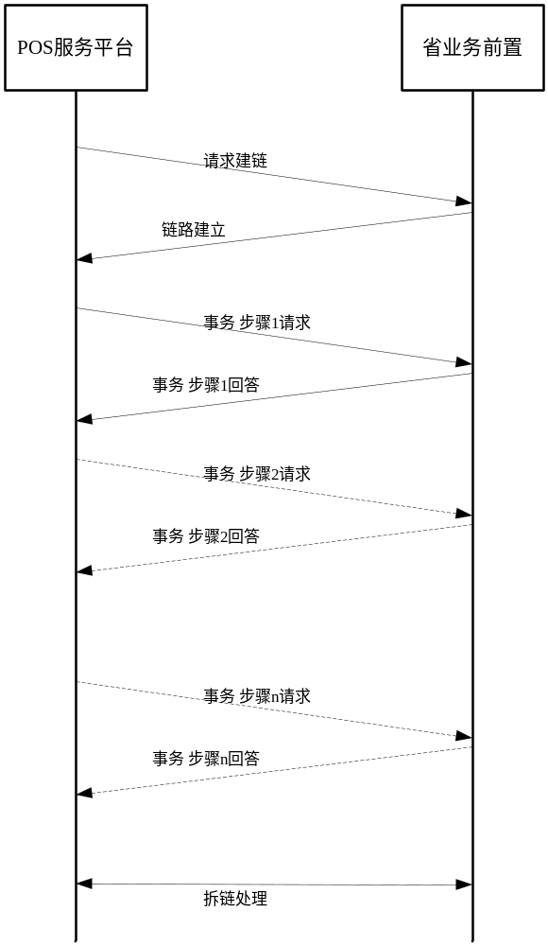
            - 短连接流程示意图
接口通过短连接的方式进行通信，其中默认的通信端口号为8000。

通讯格式
              - 通讯格式
2位长度LENGHT | 10位报文头HEAD | 报文信息DATA

说明：
长度：
2BYTE，长度计算包括了HEAD+DATA的长度总和不包括自己的2个字节。以HEX十六进制方式，高位在前，低位在后。比如256个字节表示为0x01 0x00。
报文头：
10BYTE，预留全部为0x00。
报文信息：
报文长度为 （length – 10）BYTE。报文信息为ISO8583+报文信息，从MTI开始的数据。

字段及符号说明
              - 字段符号说明
缩语 | 含义
Space | 此域在该种消息中不出现。
a | 字母字符
n | 数字
s | 特殊字符
an | 字母和数字字符
as | 字母和特殊字符
cn | BCD 压缩编码数值
ns | 数字和特殊字符
ans | 字母、数字和特殊字符
MM | 月份
DD | 日期
YY | 年份
hh | 时
mm | 分
ss | 秒
LL | 可变长域的长度值(二位数)
LLL | 可变长域的长度值(三位数)
VAR | 可变长度字段
..17 | 最多为17个字符的可变长度。所有可变长度字段在字段开始前将另外包含2个或3个位，以表示该字段后面跟随的位数
x | 贷记为“C”，借记为“D”，且总是与一个数字型金额数据元相连，例如：净清算金额中x+n16的含义为以“C”或“D”为前缀加上净清算金额的16位数字。
b | 数据的二进制表示
z | ISO7811和ISO7813定义的第二和第三磁道的代码集。

字段定义
    - BM#2主帐号
BM-002: Primary Account Number
格式：n..20, LLVAR
长度：2字节长的长度域+1..20；最多可达21字节。
描述：该字段指示用户卡中的主帐号，用于长度可达20个数字的所有帐号。
    - BM#3处理代码
BM-003: Processing Code
格式：n-6
长度：6字节
描述：在交易应答中该域必须与交易请求一致。在冲正交易中该域必须与原始交易一致。
    - BM#4交易金额
BM-004: Transaction Amount
格式：n-12
长度：12字节
描述：该字段是按收单行币种表示的交易金额。
表示方法：该字段右对齐，以“0”填充左部空位。小数点的位置是从右边数第二位前。
示例：金额：人民币5,600.65用000000560065表示。
    - BM#7传输日期和时间
BM-007: Transmission Date and Time
格式：n-14，YYYYMMDDhhmmss
长度：14字节
描述：网络中所有报文都包含本数据字段，它表示后台主机系统前面的前置系统的日期时间，在此为POS服务平台的日期时间。
表示方法：
YYYY 年 （如2008）
MM 月 （01-12）
DD 日 （01-31）
Hh 24小时 （00-23）
Mm 分 （00-59）
Ss 秒 （00-59）
示例：2008年10月1日8时12分12秒表示为：20081001081212。
    - BM#11 POS流水号
BM-011: System Trace Number
格式：n-6
长度：6字节
描述：网络中所有报文均含有本数据字段。6位数字对于每一个特定的终端来讲，该字段在整个交易过程中应该是唯一的。注意：系统跟踪审计号本身并不能唯一标识一笔交易。必须使用系统跟踪审计号、终端标识的组合唯一地标识一笔交易。
    - BM#12本地交易时间
BM-012: Local Transaction Time
格式：n-6，hhmmss
长度：6字节
描述：本字段表示当交易发生时终端所在地的时间。所有01XX，02XX，04XX交易消息中必须包含该字段。
表示方法：
hh 24小时 （00-23）
mm 分 （00-59）
ss 秒 （00-59）
示例：下午5:13:53表示为：171353。
    - BM#13本地交易日期
BM-013: Local Transaction Date
格式：n-8，YYYYMMDD
长度：8字节
描述：本字段表示当交易发生时终端所在地的日期
表示方法：
YYYY 年（如2008）
MM 月（01-12）
DD 日（01-31）
示例：2008年3月18日表示为：20080318。
    - BM#14 卡有效期
格式：n-4，YYMM
长度：4字节
描述：信用卡有效期，域值是信用卡过期的年月。例如：卡有效期是2005年4月，那么从2005年5月1日起该卡即为过期卡。磁条信息中包含有卡有效期信息。
表示方法：
填入信用卡的有效期
YY：年份
MM：月份
    - BM#15结算日期
BM-015: Settlement Date
格式：n-8，YYYYMMDD
长度：8字节
描述：本字段表示所发生交易的资金结算日期。
表示方法：
YYYY 年（如2008）
MM 月（01-12）
DD 日（01-31）
示例：2008年4月8日表示为：20080408。
    - BM#18商户类型
BM-018: Merchant Type
格式：n-4
长度：4字节
描述：本字段表示所发生交易的商户的类型。
示例：
“5311” ： 百货商店
“6010” ： 金融机构----人工现金支付
    - BM#19终端类型
BM-018: Terminal Type
格式：n-4
长度：4字节
描述：本字段表示所发生交易的商户的类型。借用MCC码。
示例：
“5311” ： 百货商店
    - BM#22服务点输入方式
BM-022: Input Function
格式：n-3，
长度：3字节
描述：标明主帐号进入系统方法的2个数字和标明个人识别号进入性能的1个数字。
              - 取值情况表
第1-2字节的取值 | 第3个字节的取值
01：手工输入主帐号  02：磁条卡输入主帐号  03：条码输入主帐号  05：SIM卡输入主帐号 | 1：有个人识别号进入的能力  0：无个人识别号进入的能力
    - BM#25服务点条件代码
BM-025: POS Condition Code
格式：n-2，
长度：2字节
描述：本字段表示所发生交易的服务点的条件代码。
目前的取值为：

代码 | 含义 | 与此相关的编辑
00 | 正常提交
01 | 客户不提交 | 不允许PIN数据
02 | 非扩展终端 | 必须输入PIN
03 | 可疑商户
    - BM#26服务点PIN获取码
POINT-OF-SERVSIME-PIN-CAPTURE-CODE
变量属性：n2，2位定长数字字符
域描述：服务点设备PIN获取码。

代码 | 含义
0-3 | ISO保留使用
4-12 | 由服务点设备接受的PIN的最大字符数目
13-59 | ISO保留使用
60-73 | 国家保留使用
80-99 | 私有保留使用

用法：该域描述了服务点设备接受PIN的最大数目。
    - BM#28交易手续费
BM-028: Transaction Poundage
格式：n12
长度：12个字节
描述：用交易金额货币计价的为交易活动收取的费用（例如，由代理方收取的）。

    - BM#29佣金费
BM-029: Transaction Poundage
格式：n12
长度：12个字节
描述：用交易金额货币或者约定的方式为交易活动收取的费用

    - BM#32收单行标识代码
BM-032: Acquiring Institution Code
格式：n..11, LLVAR
长度：2字节长度值，后跟1-11数字
描述：网络中所有消息中都必须包含本字段。它表示收单行标识符。
表示方法：本字段中2字节长度值用“0”填充，右对齐方式。其后跟1到11个数字。由以下部分组成：
- 收单机构编号（4位）；
- 收单地区号（4位）。
示例：标识602907表示成06602907。
    - BM#33发送方标识代码
BM-033: Sending Institution Code
格式：n..11, LLVAR
长度：2字节长度值，后跟1-11数字
描述：网络中所有请求消息中都必须包含本字段。它表示发送方标识符。在本系统中该字段的内容与BM32的相同。
表示方法：本字段中2字节长度值用“0”填充，右对齐方式。其后跟1到11个数字。
示例：标识602907表示成06602907。
    - BM#35磁道2数据
BM-035: Track-2 Data
格式：z..37, LLVAR
长度：2字节长度值，后跟字节不多于37个。
描述：本字段存放设备读出的2磁道数据。这些数据不包括启始符、结束符。2磁道数据必须遵循ISO7811/2标准。
表示方法：2字节长度值采用右对齐方式，前部填充‘0’。2磁道数据中的字符只能为‘0’-‘9’，‘=’和‘?’，其他的字符为非法。
    - BM#36磁道3数据
BM-036: Track-3 Data
格式：z...104, LLLVAR
长度：3字节长度值，后跟字节不多于104个。
描述：本字段存放设备读出的3磁道数据。这些数据不包括启始符、结束符。3磁道数据必须遵循ISO7811/2标准。
表示方法：3字节长度值采用右对齐方式，前部填充‘0’。3磁道数据中的字符只能为‘0’-‘9’，‘=’和‘?’，其他的字符为非法。
    - BM#37主机流水号/检索参考号
RETRIEVAL-REFERENCE-NUMBER
变量属性：an12，12位定长的字母和数字字符
域描述：成员机构、直联POS或商户给予交易的系统检索参考号或者主机流水号。
用法：本域是由代理机构(或商户)分配的用于定位持卡人原始交易的一个系统参考号。本域在整个交易周期内保持不变。
POS：商户赋给每个预授权、预授权完成、消费和退货交易新值，在冲正、撤消、差错处理通知交易中本域使用原始交易的值。
    - BM#38授权号码
BM-038: Authorization Number
格式：an-6
长度：6字节
描述：本域由发卡行指定，是主机对被批准执行的交易的授权响应标识码。
表示方法：为6位数字。
示例：“123456”
    - BM#39响应代码
BM-039: Response Code
格式：an-2
长度：2字节
描述：00成功，其他失败
    - BM#40终端序列号
BM-041: Card Acceptor Terminal SerialNo
格式：ans-16
长度：16字节
描述：本字段用于标识一个终端，终端序列号为移动POS产商统一序列号规则。

    - BM#41终端代码
BM-041: Card Acceptor Terminal Identification
格式：ans-8
长度：8字节
描述：本字段用于标识一个终端，本字段在每个收单行中必须是唯一的。
表示方法：本字段包括8字节字母数字字符。其编码规则请参考的需求。
    - BM#42商户号
BM-042: Card Acceptor ID
格式：ans-15
长度：15字节
描述：本字段用于标识商户代码，商户代码一共15位，由以下部分按顺序组成：
- 收单机构编号（3位，收单机构编号的后3位）；
- 收单地区号（4位）；
- 商户类型（4位）；
- 商户序列号（4位）。
    - BM#43受卡方名称和地点
BM-043: Card Acceptor Name/Location
格式：ans-40
长度：40字节
描述：本域表示受卡方（收单行）的名称和地点。用以下格式表示。格式如下：
              - 代码说明
位置 | 用途 | 长度
01-26 | 银行名称 | 26个字节
27-38 | 城市名称 | 12个字节
39-40 | 国别代码 | 2个字节
    - BM#44附加响应数据
BM-044: Additional Response Data
格式：an…25,LLVAR
长度：2字节长度，后跟最多25位。
描述：在交易响应报文中，表示主机或前置的具体响应信息。
    - BM #46交易卡类型（新增）
              - 26域说明
 | 属性 | 长度
变量属性 | N2，2个字节的定长数字域
描述 | 代码 | 含义
 | 01 | 普通卡
 | 02 | 通宝卡
 | 其他 | 保留

    - BM #47自定义数据（新增）
              - 62域说明
 | 属性 | 长度
变量属性 | N999该域是一个变长域（LLLVAR），最长可达999个字节
描述 | 用于其他支付手段中相关参数

子域 | 名称 | 说明 | 长度 | 属性
47 | MPS_Content | 通宝认证明文串。 |  | AN
    - BM #48自定义数据（新增）
BM-048: Additional Data
格式：an…999, LLLVAR
长度：3字节长度，后跟数据最多999字节。
描述：ISO将此字段定义为私有数据，服务器将此字段用作多种用途，每种用途有一固定格式。
    - BM#49交易货币代码
BM-049: Transaction Currency Code
格式：n-3
长度：3字节
描述：交易金额的货币代码。
表示方法：由3位数字或者字母组成。
    - BM#50结算货币码
BM-050: Settlement Currency Code
格式：n-3
长度：3字节
描述：它定义了BM5 （Settlement Amount）的货币代码。ISO标准货币代码确认结算货币代码。
表示方法：该字段有3位数字或者字母。
    - BM#52 PIN个人识别号
BM-052: Personal Identification Number
格式：b-64
长度：8字节
描述：PIN是发卡行分配给持卡人的一个身份识别数据，是持卡人的秘密数据，PIN的功能是保证持卡人的利益不受损害，或者得到发卡行的认可，发卡行在确认某张卡片的PIN正确后允许持卡人在终端设备上完成发卡行提供的交易。加密必须使用安全可靠的设备进行。在任何情况下都不能让客户密码以明码的形式出现在加密设备（包括软件加密设备）外。
PIN的长度小于8。
    - BM#53安全控制信息
SECURITY-RELATED-CONTROL-INFORMATION
变量属性：n16，16位定长数字字符
域描述：与安全相关的控制信息
用法：该域数据结构定义如下：
TYPE n1 类型
ENCRYPTION-METHOD-USED n1 加密算法标志
RESERVED n14 置成全“0”
在交易类消息中，该域用于标识PIN的类型。
该数据结构定义如下：
PIN-FORMAT-USED n1 PIN格式
ENCRYPTION-METHOD-USED n1 加密算法标志
RESERVED n14 置为全“0”
              - 域说明
PIN-FORMAT-USED | PIN加密方法： 1：ANSI X9.8 Format(不带主账号信息）  2：ANSI X9.8 Format（带主账号信息）
ENCRYPTION-METHOD-USED | 加密算法标志： 0：DES算法  1-9：其他加密算法(未用)
    - BM#54附加金额
BM-054: Additional Amount
格式：an…040,LLLVAR
长度：3字节长度，后跟最多40个字节。
描述：交易后账户上的实际余额。该域分为两部分余额，即账面余额和当日可用余额。账面余额为客户账户内余留的金额；当日可用余额为当天可参与交易的金额。
这个数据元的名称是自定义的，实际采用可变长的标准数据元ADDITIONAL-AMOUNTS，取长度为40。即，20个字节为一个记录，共二个记录，内容定义如下：
LEDGER-BALANCE-AMOUNT 账户上的账面余额，记录内容为：
ACCOUNT-TYPE n2 账户类型
AMOUNT-TYPE n2 数量类型
CURRENCY-CODE an3 货币代码
AMOUNT SIGN an1 余额符号
AMOUNT n12 余额
AVAILABLE-BALANCE-AMOUNT 账户上的可用余额，记录内容为：
ACCOUNT-TYPE n2 账户类型
AMOUNT-TYPE n2 数量类型
CURRENCY-CODE an3 货币代码
AMOUNT SIGN an1 余额符号
AMOUNT n12 余额
上述各数据项取值为：
              - 数据说明
Account Type | 储蓄账户：10  信用卡账户：30
Currency Code | 156
Amount Type | 账面余额：01  可用余额：02
Amount Sign | 借方金额：D  贷方金额：C
Amount | 若交易不成功为全零
可用余额=账面余额+信用度—授权金额
当POS消费交易的余额不足时发卡方应返回客户的可用余额，以供客户参考。
    - BM#58 SIM卡明细域
              - 58域说明
 | 属性 | 长度
变量属性 | ANS999该域是一个变长域（LLLVAR），最长可达999个字节
描述 | 用法一：消费请求  用法二：消费响应

用法一：消费请求
              - 58子域说明
子域 | 名称 | 说明 | 长度 | 属性
58.1 | 发卡方标识 | 用来唯一标识发卡方的一个数字 | 8 | CN
58.2 | 卡片应用序列号 | 发卡方分配的一个数字 | 10 | CN
58.3 | 伪随机数 | IC卡随机产生的一个数字 | 4 | B
58.4 | 密钥索引号 | 为了唯一标识在一个密钥版本中的密钥 | 1 | CN
58.5 | 算法标识 | 充值的算法标识 | 1 | CN
58.6 | 密钥版本号 | 充值交易的密钥版本 | 1 | B
58.7 | 联机交易序号 | 交易成功以后增加（顺序加1） | 2 | B
58.8.1 | 钱包余额 | 电子钱包的当前余额 | 4 | B
58.8.2 | 交易金额 | 当前交易的金额 | 4 | B
58.8.3 | 交易类型标识，TTI | 02钱包充值 | 1 | CN
58.8.4 | POS终端号 | 用来唯一标识商户终端的一个数字 | 6 | CN
58.9 | MAC1 | 校验码 | 4 | B
注1：对于属性为“cn”的字段，如果位数不足，需要后补“F”。
注2：如果某个子域报文中没有，则填二进制的0。

用法二：消费响应
              - 58子域说明
子域 | 名称 | 说明 | 长度 | 属性
58.1 | 发卡方标识 | 用来唯一标识发卡方的一个数字 | 8 | CN
58.2 | 卡片应用序列号 | 发卡方分配的一个数字，符合国家标准GB/T14504-93 | 10 | CN
58.3 | 伪随机数 | IC卡随机产生的一个数字 | 4 | B
58.4 | 密钥索引号 | 为了唯一标识在一个密钥版本中的密钥索引号而分配的一个数字 | 1 | CN
58.5 | 密钥版本号 | 充值交易的密钥版本 | 1 | B
58.6 | 联机交易序号 | 交易成功以后增加（顺序加1） | 2 | B
58.7.1 | 交易金额 | 当前交易的金额 | 4 | B
58.7.2 | 交易类型标识，TTI | 02钱包充值 | 1 | CN
58.7.3 | POS终端号 | 用来唯一标识商户终端的一个数字 | 6 | CN
58.7.4 | 交易日期 | 主机时间CCYYMMDD | 4 | CN
58.7.5 | 交易时间 | 主机时间（HHMMSS） | 3 | CN
58.8 | MAC2 |  | 4 | B
注1：对于属性为“cn”的字段，如果位数不足，需要后补“F”。
注2：如果某个子域报文中没有，则填二进制的0。

    - BM #60自定义应用数据
POS消息类型码中新增“FB”代码，用于标识换卡登记（余额上送）。
              - 60域说明
 | 属性 | 长度
变量属性 | ANS999该域是一个变长域（LLLVAR），最长可达999个字节
描述
- 子域描述
              - 60子域说明
子域 | 名称 | 说明 | 长度 | 属性 | 备注
60.1 | 应用标识AID | 应用的标识，变长，5～16个字节，后补空格（0X20） | 16 | CN
60.2 | 应用版本号 | 格式：YYYYMMDDHHMMSS | 14 | CN
60.3 | KEK密钥索引号 | 00～02 | 2 | N
60.4 | 参数版本号 | 格式：YYYYMMDDHHMMSS | 14 | CN
60.5 | POS消息类型码 | F0－FF | 2 | CN
60.6 | POS网管消息类型码 | 00－FF | 2 | CN
60.7 | 批次号 | 000000－999999，签到请求为POS终端的批次号，签到响应为POS服务平台中的批次号，以供POS终端同步POS服务平台的批次号 | 6 | CN
60.8 | 操作员号 | 变长，2～8个字节，后补空格（0X20） | 8 | CN
60.9 | 保留 |  | 8 | B
- POS消息类型码
              - POS消息类型码说明
序号 | 值 | 说明
1 | F0 | 消费撤销/消费撤销冲正
2 | F1 | 退货
- POS网管消息类型码
              - POS网管消息类型码说明
序号 | 值 | 说明
1 | 00 | 结算
2 | 01 | 签到
3 | 02 | 批上送
5 | FF | 其它
    - BM #61自定义批上送数据
批上送的数据包括未确认空中充值的数据、充值的数据、脱机消费的数据、消费撤销的数据、退货的数据、退订消费、换卡登记、换卡圈存等交易的数据。
              - 61域说明
 | 属性 | 长度
变量属性 | ANS999该域是一个变长域（LLLVAR），最长可达999个字节
描述 | 每次最多上送5笔明细，批上送数据格式见下表

充值、脱机消费、消费撤销、退货、退订消费、换卡登记、换卡圈存等交易的批上送数据。
              - 批上送数据说明
子域 | 名称 | 说明 | 长度 | 属性
1 | 批送后续标志 | 0x01：有 0x00：最后一个包，无后续包 | 1 | CN
2 | 明细数量 | 0x01——0x05 | 1 | CN
3.1 | 明细1 | 明细格式见下表(61-3) | 83 | B
3.2 | 明细2
3.3 | 明细3
3.4 | 明细4
3.5 | 明细5

  - 充值、脱机消费、撤销、退货、退订消费、换卡登记、换卡圈存等交易的明细格式
              - 明细格式说明
子域 | 名称 | 说明 | 长度 | 属性
1 | 应用标识AID | 应用的标识 | 16 | CN
2 | 交易类型 | 0x01:充值 0x02:消费 0x12撤销 0x13退货 | 1 | CN
3 | 交易卡号 | 钱包卡号 | 10 | N
4 | 交易金额 | 交易金额 | 6 | N
5 | 交易日期 | 终端交易日期 yyyymmdd | 4 | N
6 | 交易时间 | 终端交易时间 hhmmss | 3 | N
7 | 交易POS流水号 | POS终端交易流水号 | 3 | N
8 | TAC_BLOCK | 见下表61-3-8定义（不足后补0x00，撤销与退货该域为0x00） | 40 | B
注：其中，在两种情况下存在TAC_BLOCK，分别为：脱机消费TAC_BLOCK与充值交易TAC_BLOCK。换卡登记TAC_BLOCK、换卡圈存TAC_BLOCK。

  - 未确认空中充值的明细格式
              - 未确认空中充值数据的明细

子域 | 名称 | 说明 | 长度 | 属性
1 | 随机数 | IC卡随机产生的一个数字 | 4 | B
2 | 空中充值未确认信息 | POS终端上送的空中充值的所有未确认信息 | X | B
2子域的“空中充值未确认信息”含有相应的未确认的空中充值的记录，其格式如下表所示。
              - 空中充值未确认信息格式
字节 | 数据元 | 长度
1-2 | 圈存结果 | 2
3-4 | 交易流水号 | 2
5-8 | 交易旧余额 | 4
9-10 | EP联机交易号 | 2
11-14 | 交易TAC | 4
…… | …… | ……
（N-1）*14+1-（N-1）*14+2 | 圈存结果 | 2
（N-1）*14+3- （N-1）*14+4 | 交易流水号 | 2
（N-1）*14+5- （N-1）*14+8 | 交易旧余额 | 4
（N-1）*14+9- （N-1）*14+10 | EP联机交易号 | 2
（N-1）14+11- （N-1）*14+14 | 交易TAC | 4
以上域最多有5条未确认的空中充值记录，即最大为70个字节，上表的N表示第N条未确认空中充值记录。

  - 未确认空中充值处理的返回数据
未确认空中充值处理的返回数据如下表所示。
              - 未确认空中充值处理的返回数据说明
子域 | 名称 | 说明 | 长度 | 属性
1 | 删除未确认交易的APDU | 手机支付服务平台封装好的用于删除未确认信息的具有MAC数据元的UPDATE BINARY指令 | 14 | N

  - TAC BLOCK
- 脱机消费TAC_BLOCK

              - 脱机消费TAC-BLOCK说明
子域 | 名称 | 说明 | 长度 | 属性
1 | 发卡方标识 | 用来唯一标识发卡方的一个数字 | 8 | CN
2 | 密钥索引号 | 为了唯一标识在一个密钥版本中的密钥索引号而分配的一个数字 | 1 | CN
3 | 密钥版本号 | 交易的密钥版本 | 1 | B
4 | TAC | 消费充值TAC | 4 | B
5 | 交易金额 | 消费交易金额 | 4 | B
6 | 交易类型标识 | 消费交易类型标识 | 1 | B
7 | 终端机编号 | 用来唯一标识商户终端的一个数字，来自于PSAM卡，用于交易的认证 | 6 | CN
8 | 终端交易序号 | PSAM卡产生 | 4 | B
9 | 终端交易日期 | 消费交易日期（终端） | 4 | CN
10 | 终端交易时间 | 消费交易时间（终端） | 3 | CN
11 | 钱包余额 | 钱包余额（交易后余额） | 4 | B
注：标为5-10字段是参与TAC计算的字段
- 充值TAC_BLOCK

              - 充值TAC-BLOCK说明
子域 | 名称 | 说明 | 长度 | 属性
1 | 发卡方标识 | 用来唯一标识发卡方的一个数字 | 8 | CN
2 | 密钥索引号 | 为了唯一标识在一个密钥版本中的密钥索引号而分配的一个数字 | 1 | CN
3 | 密钥版本号 | 交易的密钥版本 | 1 | B
4 | TAC | 充值TAC | 4 | B
4.1 | 钱包余额 | 钱包余额（交易后） | 4 | B
4.2 | 钱包联机交易序号 | 钱包联机交易序号（交易前） | 2 | B
4.3 | 交易金额 | 充值交易金额 | 4 | B
4.4 | 交易类型标识 | 充值交易类型标识 | 1 | B
4.5 | 终端机编号 | 用来唯一标识商户终端的一个数字，来自于PSAM卡，用于交易的认证 | 6 | CN
4.6 | 主机交易日期 | 充值交易日期（主机） | 4 | CN
4.7 | 主机交易时间 | 充值交易时间（主机） | 3 | CN
- 退订消费TAC_BLOCK
              - 退订消费TAC_BLOCK说明
子域 | 名称 | 说明 | 长度 | 属性
1 | 发卡方标识 | 用来唯一标识发卡方的一个数字 | 8 | CN
2 | 密钥索引号 | 为了唯一标识在一个密钥版本中的密钥索引号而分配的一个数字 | 1 | CN
3 | 密钥版本号 | 交易的密钥版本 | 1 | B
4 | TAC | 消费充值TAC | 4 | B
5 | 交易金额 | 消费交易金额 | 4 | B
6 | 交易类型标识 | 消费交易类型标识 | 1 | B
7 | 终端机编号 | 用来唯一标识商户终端的一个数字，来自于PSAM卡，用于交易的认证 | 6 | CN
8 | 终端交易序号 | PSAM卡产生 | 4 | B
9 | 终端交易日期 | 消费交易日期（终端） | 4 | CN
10 | 终端交易时间 | 消费交易时间（终端） | 3 | CN
11 | 钱包余额 | 钱包余额（交易后余额） | 4 | B
注：标为5-10字段是参与TAC计算的字段
- 换卡登记TAC_BLOCK
              - 换卡登记TAC_BLOCK说明
子域 | 名称 | 说明 | 长度 | 属性
1 | 发卡方标识 | 用来唯一标识发卡方的一个数字 | 8 | CN
2 | 密钥索引号 | 为了唯一标识在一个密钥版本中的密钥索引号而分配的一个数字 | 1 | CN
3 | 密钥版本号 | 交易的密钥版本 | 1 | B
4 | TAC | 消费TAC | 4 | B
5 | 交易金额 | 消费交易金额 | 4 | B
6 | 交易类型标识 | 消费交易类型标识 | 1 | B
7 | 终端机编号 | 用来唯一标识商户终端的一个数字，来自于PSAM卡，用于交易的认证 | 6 | CN
8 | 终端交易序号 | PSAM卡产生 | 4 | B
9 | 终端交易日期 | 消费交易日期（终端） | 4 | CN
10 | 终端交易时间 | 消费交易时间（终端） | 3 | CN
11 | 钱包余额 | 钱包余额（交易后余额） | 4 | B
注：标为5-10字段是参与TAC计算的字段
- 换卡圈存TAC_BLOCK
              - 换卡圈存TAC_BLOCK说明
子域 | 名称 | 说明 | 长度 | 属性
1 | 发卡方标识 | 用来唯一标识发卡方的一个数字 | 8 | CN
2 | 密钥索引号 | 为了唯一标识在一个密钥版本中的密钥索引号而分配的一个数字 | 1 | CN
3 | 密钥版本号 | 交易的密钥版本 | 1 | B
4 | TAC | 充值TAC | 4 | B
4.1 | 钱包余额 | 钱包余额（交易后） | 4 | B
4.2 | 钱包联机交易序号 | 钱包联机交易序号（交易前） | 2 | B
4.3 | 交易金额 | 充值交易金额 | 4 | B
4.4 | 交易类型标识 | 充值交易类型标识 | 1 | B
4.5 | 终端机编号 | 用来唯一标识商户终端的一个数字，来自于PSAM卡，用于交易的认证 | 6 | CN
4.6 | 主机交易日期 | 充值交易日期（主机） | 4 | CN
4.7 | 主机交易时间 | 充值交易时间（主机） | 3 | CN

    - BM #62自定义原始数据
              - 62域说明
 | 属性 | 长度
变量属性 | N999该域是一个变长域（LLLVAR），最长可达999个字节
描述 | 用于其他支付手段中相关参数

用法二：退货
子域 | 名称 | 说明 | 长度 | 属性
62.1 | 支付类型 |  | 8
62.1 | 原交易商户号 | 原商户代码 | 15 | CN
62.2 | 原交易终端号 | 原POS终端号 | 8 | CN
62.3 | 原交易日期 | 原交易日期 | 8 | CN
62.4 | 原交易时间 | 原交易时间 | 6 | CN
62.5 | 原交易POS批次号 | 原交易POS批次号 | 6 | CN
62.6 | 原交易POS流水号 | 原交易POS流水号 | 6 | CN

    - BM #63自定义终端信息数据
              - 63域说明
 | 属性 | 长度
变量属性 | ANS999该域是一个变长域（LLLVAR），最长可达999个字节
描述 | 用于存储交易返回结果

用法一：小额消费返回信息
              - 交易返回信息说明
子域 | 名称 | 说明 | 长度 | 属性
63.1 | MPS_ServiceID | SP的业务标识ID | 10 | AN
63.2 | MPS_TrxID | 交易流水号 | 16 | AN
63.3 | MPS_BankID | 结算银行代码。  话费结算，BankID为；000000 | 30 | AN
63.4 | MSAccount | SP在银行的收款帐号 | 30 | AN
63.5 | MPS_Timestamp | MPS完成交易时间 | 19 | AN
63.6 | MPS_orderStatus |  | 2 | AN

    - BM #64消息鉴别码
              - 64域说明
 | 属性 | 长度
变量属性 | B64, 8个字节的定长 | 8个字节的定长
描述 | 从第0域开始到第63域参与计算MAC

    - BM#64/128消息鉴别码
BM-64/128: Message AuthentSIMation Code (MAC)
格式：b-64
长度：8字节，固定长
描述：MAC字段用来检查来往于发送和接收者之间的消息及其发送者数据是否有效性。从消息类型码MTI开始的后续所有数据参与MAC计算。
    - BM#70网络管理信息代码
BM-070: Network Management Information
格式：n-3
长度：3字节
描述：指明要求网络处理的类型。
    - BM#90原始数据元
BM-090: Original Data Elements
格式：LLLVAR n-42
长度：42字节
描述：该字段用在所有04XX报文中（有时在02XX或01XX中也会用到，用于指明被取消或证实的交易的特性）。该字段包含原始报文中的数据元素。
    - BM#100接收机构标识代码
BM-100: Final Accept Institute ID
格式：LLVAR，n..11
长度：变长字段，二字节长度子域，其后字符串最长11个字节。
描述：
该字段用在01XX，02XX，04XX报文中，指出最终处理交易的机构。
    - BM#101文件名
BM-101: File Name
格式：ans..999, LLLVAR
长度：数据最长可999个字节。
描述：指出需要更新的文件的名字。
    - BM#102转出帐户帐号
BM-102: From Account Number
格式：LLVAR , ans…28
长度：后跟数据最多可达28字节
描述：用于标识转出帐户，终端发起交易请求时可以提供给发卡行转出帐户的实际帐号，也可以仅提供该帐号的标识，发卡行在交易结束后在回应报文中填写实际的转出帐户帐号。
手工输入资金转出账(卡)号时，填入本域。
磁条输入时，本域值与第2域相同
    - BM#103转入帐户帐号
BM-103: To Account Number
格式：LLVAR, ans…28
长度：后跟数据最多可达28字节
描述：用于标识转入帐户，用户在做转帐交易时可在终端上输入此帐号或帐号的标识，发卡行在应答消息中返回该实际转入帐户的帐号，如果用户已经提供了正确的帐户，则此时请求消息和应答消息中转入帐户帐号的数据是相同的。
    - BM#121交换中心保留
NATIONAL-SC-RESERVED
变量属性：ans...100(LLLVAR)
3个字节的长度值＋最大30个字节（数字、字母和特殊字符）的保留信息
域描述：在消息中交换中心用于保存交易的信息。
    - BM#122收单行保留
ACQUIRING-INSTITUTION-RESERVED
变量属性：ans...100(LLLVAR)
3个字节的长度值＋最大30个字节（字母、数字和特殊字符）的保留信息
域描述：在消息中收单行用于保存交易的信息。
    - BM#123发卡方保留
ISSUER-INSTITUTION-RESERVED
变量属性：ans...100(LLLVAR)
3个字节的长度值＋最大30个字节（字母、数字和特殊字符）的保留信息
域描述：在消息中发卡方用于保存交易的信息。
    - BM#125新个人识别号
BM-125: New Personal Identification Number
格式：LLLVAR，b…64
长度：8个字节的实际数据。
描述：新个人识别号是给持卡人修改密码时使用的，它储存新的持卡人个人识别号，本字段是加密形式的数据，其加密方法同BM52。

交易格式
    - 消费（SCONSUME）/消费撤销(SREDRAW)
              - 数据域说明
位 | 域名定义 | 数据类型 | 格式 | 请求 | 响应 | 备 注
0 | 消息类型 | n4 |  | 8200/8400 | 8210 /8410 | MSG-TYPE-ID/ MSG-TYPE-ID
1 | 位元表 | b64 |  | M | M | BIT MAP
2 | 主帐号 | n..20 | LLVAR | C | M | SC_mobileId/  MPS_UUID
3 | 交易处理码 | n6 |  | M | M | 100000
4 | 交易金额 | n12 |  | M | M | SC_amount金额/  MPS_Amount交易金额（元）
11 | 收单方系统跟踪号 | n6 |  | M | M | SC_ ordered流水号/  MPS_OrderNum
12 | 收单方所在地时间 | n6 | hhmmss | M | M | MPS_Timestamp  POS终端时间
13 | 收单方所在地日期 | N8 | YYYYMMDD | M | M | SC_ merDate POSP日期/  MPS_Timestamp  POS终端日期
14 | 卡有效期 | N8 | YYYYMMDD
15 | 清算日期 | N8 | YYMMDD |  | C | SC_STLDDATE 支付平台账务日期 （有可能不返回）
22 | 服务点输入方式码 | n3 |  | C | C | 是否使用校验密码
25 | 服务点条件码 | n2 |  | M | M | SC_bankType如果是积分支付.  01 银行卡  02 小额  04 商城积分  05 无卡支付
26 | 服务点PIN获取码 | n2 |  | C
38 | 授权码 | an6 |  |  | C | 交易承兑时由发卡行自定
39 | 应答码 | an2 |  |  | M | SC_ retCode/  SC_ retCode
40 | 终端序列号 | ans16 |  | M | M | 终端序列号
41 | 收单方终端标识码 | ans8 |  | M | M | POS终端号
42 | 受卡方标识码 | ans15 |  | M | M | SC_ merId
44 | 附加响应数据 | ans..25 | LLVAR |  | M | SC_retMsg
45 | 加密支付密码 | AN...999 | LLLVAR |  |  | 压缩时用右靠BCD码表示的2个字节的长度值＋用ASCII码表示的最大24个字节的数据  手机银行卡支付加密支付密码域：  支付密码加密和传送方式：  1）业务前置系统和POS终端协商一对对称密钥，POS终端先用SHA-1摘要算法对支付密码做摘要（因为手机支付银行卡系统中，支付密码是做SHA-1摘要后存在数据库中的），然后对摘要进行BASE64加密，然后POS终端采用3DES算法对支付密码摘要进行加密。  2）加密的支付密码摘要传送给省POSP后，省POSP不做处理，透传给业务前置系统。  3）业务前置系统用和POS终端协商的密钥对加密的支付密码摘要进行解密，然后再用和手机银行卡支付后台协商的另一对对称密钥对支付密码摘要进行加密，传送给手机银行卡后台。  4）手机银行卡支付后台用与前置系统协商的密钥对前置传送过来的加密支付密码摘要进行解密。通过比对解密后的支付密码摘要和后台在数据库中存放的支付密码摘要，判断支付密码的正确性。  如果是无卡支付 这里存随机码
46 | 交易卡类型 | n2 | BCD | M |  | 01 - 普通卡  02 – 通宝卡
47 | 通宝认证明文串。 | ans...999 | LLLVAR | M |  | 格式为：时间戳|交易流水(6位)+金额(12位字段不足位前补0))+POS终端号(8位)+交易时间(14位，格式YYYYMMDDHH24MISS)”  注释：时间戳为自1970年1月1日0时起的毫秒数。做base64处理。
48 | 通宝认证签名串。 | ans...999 | LLLVAR | M |  | 做base64处理
49 | 交易货币代码 | an3 |  | M | M
52 | 个人标识码数据 | b64 |  |  |  | PIN BLOCK,当22域指明
53 | 安全控制信息 | n16
58 | IC数据信息 | ans...999 | LLLVAR
60 | 自定义应用数据域 | ans...999 | LLLVAR |  | C
61 | 自定义批上送域 | ans...999 | LLLVAR
62 | 自定义原始域 | ans...999 | LLLVAR |  |  | 撤销原始数据
63 | 自定义原始域 | ans...999 | LLLVAR |  | C
64 | MAC | 64 |  | M | M

    - POS退货（SRETURN）
位 | 域名定义 | 数据类型 | 格式 | 请求 | 响应 | 备 注
0 | 消息类型 | n4 |  | 8220 | 8230 | MSG-TYPE-ID
1 | 位元表 | b64 |  | M | M | BIT MAP
2 | 主帐号 | n..20 | LLVAR | C | M | SC_ mobileId
3 | 交易处理码 | n6 |  | M | M | 200000
4 | 交易金额 | n12 |  | M | M | SC_ amount退款金额
11 | 收单方系统跟踪号 | n6 |  | M | M | SC_refundNo退款流水
12 | 收单方所在地时间 | n6 | hhmmss | M | M
13 | 收单方所在地日期 | N8 | YYYYMMDD | M | M | SC_ merDate POSP日期
14 | 卡有效期 | N8 | YYYYMMDD
15 | 清算日期 | n4 | MMDD |  | C
22 | 服务点输入方式码 | n3 |  | M
25 | 服务点条件码 | n2 |  | M | M | SC_bankType如果是积分支付.  01 银行卡  02 小额  04 商城积分  05 无卡支付
26 | 服务点PIN获取码 | n2 |  | C
38 | 授权码 | an6 |  |  | C | 交易承兑时由发卡行自定
39 | 应答码 | an2 |  |  | M | SC_ retCode（长度有问题 都改成了2位）
40 | 终端序列号 | ans16 |  | M | M | 终端序列号
41 | 收单方终端标识码 | ans8 |  | M | M | POS终端号
42 | 受卡方标识码 | ans15 |  | M | M | SC_ merId
44 | 附加响应数据 | ans..25 | LLVAR |  | M | SC_retMsg
49 | 交易货币代码 | an3 |  | M | M
52 | 个人标识码数据 | b64 |  |  |  | PIN BLOCK,当22域指明
53 | 安全控制信息 | n16 |  |  |  | 有安全要求必选
58 | IC数据信息 | ans...999 | LLLVAR
60 | 自定义应用数据域 | ans...999 | LLLVAR | M
61 | 自定义批上送域 | ans...999 | LLLVAR
62 | 自定义原始域 | ans...999 | LLLVAR | M
64 | MAC | 64 |  | M | M

    - 查询余额（SINQBALANCE）
位 | 域名定义 | 属性 | 格式 | 类型 | 请求 | 响应
0 | 消息类型 | n4 |  | BCD | 8700 | 8710
1 | 位元表 | b64 |  | BINARY | M | M
2 | 主帐号 | n..20 | LLVAR | BCD | M | M
3 | 交易处理码 | n6 |  | BCD | M | M
4 | 交易金额 | n12 |  | BCD |  | M
11 | 收单方系统跟踪号 | n6 |  | BCD | M | M
12 | 收单方所在地时间 | n6 | hhmmss | BCD | M | M
13 | 收单方所在地日期 | N8 | YYYYMMDD | BCD | M | M
14 | 卡有效期 | N8 | YYYYMMDD | BCD
15 | 清算日期 | n4 | MMDD | BCD |  | C
22 | 服务点输入方式码 | n3 |  | BCD | M
25 | 服务点条件码 | n2 |  | BCD | M | M
26 | 服务点PIN获取码 | n2 |  | BCD | C
28 | 交易手续费 | N8 |  | BCD | C
38 | 授权码 | an6 |  | ASCII |  | C
39 | 应答码 | an2 |  | ASCII |  | M
40 | 终端序列号 | ans16 |  | ASCII | M | M
41 | 收单方终端标识码 | ans8 |  | ASCII | M | M
42 | 受卡方标识码 | ans15 |  | ASCII | M | M
44 | 附加响应数据 | ans..25 | LLVAR | ASCII |  | M
47 | 通宝认证明文串。 | ans...999 | LLLVAR | ASC | M | 格式为：时间戳|交易流水(6位)+金额(12位字段不足位前补0))+POS终端号(8位)+交易时间(14位，格式YYYYMMDDHH24MISS)”  注释：时间戳为自1970年1月1日0时起的毫秒数。做base64处理
48 | 通宝认证签名串。 | ans...999 | LLLVAR | ASC | M | 做base64处理
49 | 交易货币代码 | an3 |  | ASCII | M | M
52 | 个人标识码数据 | b64 |  | BINARY | C
53 | 安全控制信息 | n16 |  | BCD | C | C
58 | IC数据信息 | ans...999 | LLLVAR | ASC
60 | 自定义应用数据域 | ans...999 | LLLVAR | ASC | C
61 | 自定义批上送域 | ans...999 | LLLVAR | ASC
62 | 自定义原始域 | ans...999 | LLLVAR | BCD | M

    - 查询交易明细（SINQDETAILS）
8700 8710 2000
    - 广东移动商城外部短信数字验证码验证（SMSSERIAL）
位 | 域名定义 | 数据类型 | 格式 | 请求 | 响应 | 备 注
0 | 消息类型 | n4 |  | 0900 | 0910 | MSG-TYPE-ID/ MSG-TYPE-ID
1 | 位元表 | b64 |  | M | M | BIT MAP
3 | 交易处理码 | n6 |  | M | M | 100000
11 | 收单方系统跟踪号 | n6 |  | M | M | 交易流水号
12 | 收单方所在地时间 | n6 | hhmmss | M | M | POS终端时间
13 | 收单方所在地日期 | N8 | YYYYMMDD | M | M | POS终端日期
39 | 应答码 | An2 |  |  | M | 返回码  00:表示成功  10:处理失败
40 | 终端序列号 | ans16 |  | M | M | 终端序列号
41 | 收单方终端标识码 | ans8 |  | M | M | POS终端号
42 | 受卡方标识码 | ans15 |  | M | M | 商户号
58 | IC数据信息 | ans...999 | LLLVAR | C | C | 请求：POS机识读短信数字码时识读出的内容  响应：验证后POS机打印小票的标题
59 |  | an..200 | LLLVAR | C | C | 请求：用户的手机号或帐号。暂时为空。  响应：验证后POS机打印小票的内容
60 | 自定义应用数据域 | ans...999 | LLLVAR |  | C | 验证结果的描述,用于在pos终端显示。  当pos终端收到响应后，在终端显示60域的内容，只有当39域是00，才打印小票。  因此60域是必选域，58和59域只有在验证成功的情况下才会传送。
64 | MAC | 64 |  | M | M | 按照移动标准现场支付加密算法

    - 广东移动商城PKI业务（积分支付/冲正/确认支付）
位 | 域名定义 | 属性 | 格式 | 类型 | 请求 | 响应 | 备 注
0 | 消息类型 | n4 |  | BCD | 6000/6100/6200 | 6010/6110/6210 | 积分支付/ 冲正/确认支付
1 | 位元表 | b64 |  | BINARY | M | M | BIT MAP
2 | 主帐号 | n..20 | LLVAR | BCD | M | M | Uuid/用户编号/手机号码
3 | 交易处理码 | n6 |  | BCD | M | M | 100000
4 | 交易金额 | n12 |  | BCD | M | M | 除冲正外，此处必填
11 | 收单方系统跟踪号 | n6 |  | BCD | M | M | 请求流水
12 | 收单方所在地时间 | n6 | hhmmss | BCD | M | M | MPS_Timestam  POS终端时间
13 | 收单方所在地日期 | N8 | YYYYMMDD | BCD | M | M | SC_ merDate POSP日期(终端)/  MPS_Timestamp(终端)  POS终端日期
14 | 卡有效期 | N8 | YYYYMMDD | BCD
15 | 清算日期 | n4 | MMDD | BCD
25 | 服务条件码 | n2 |  | BCD | M | M | 01 RFSIM卡消费积分  02 用户编号消费积分  03 优惠积分消费  04 商家积分消费  05 福利积分消费
26 | 服务点PIN获取码 | n2 |  | BCD | C
38 |  | an6 |  | ASCII |  | C
39 | 应答码 | an2 |  | ASCII |  | M | SC_ retCode/  SC_ retCode
40 | 终端序列号 | ans16 |  | ASCII | M | M | 终端序列号
41 | 收单方终端标识码 | ans8 |  | ASCII | M | M | POS终端号
42 | 受卡方标识码 | ans15 |  | ASCII | M | M | SC_ merId
44 | 附加响应数据 | ans..25 | LLVAR | ASCII |  | M | SC_retMsg
45 | 加密支付密码 | AN...020 | LLLVAR |  | C |  | 1.如果25域是02 03 04 05此处必填  2.如果是确认支付此处必填
46 | 交易类型 | n2 |  | BCD
47 | RFSIM认证明文串。 | ans...999 | LLLVAR | ASC | C |  | 格式为：时间戳|交易流水(6位)+金额(12位字段不足位前补0))+POS终端号(8位)+交易时间(14位，格式YYYYMMDDHH24MISS)”  注释：时间戳为自1970年1月1日0时起的毫秒数。做base64处理  如果RFSIM卡消费积分，此项目必填
48 | RFSIM认证签名串。 | ans...999 | LLLVAR | ASC | C |  | 做base64处理  如果RFSIM卡消费积分，此项目必填
49 | 交易货币代码 | an3 |  | ASCII | M | M
52 | 个人标识码数据 | b64 |  | BINARY
53 | 安全控制信息 | n16 |  | BCD
58 | IC数据信息 | ans...999 | LLLVAR | ASC
60 | 自定义应用数据域 | ans...999 | LLLVAR | ASC | C | C | 成功返回打印内容
61 | 自定义批上送域 | ans...999 | LLLVAR | ASC
62 | 自定义原始域 | ans...999 | LLLVAR | BCD | C | C | 如果是积分确认支付/冲正，此域不能为空
63 | 自定义原始域 | ans...999 | LLLVAR | BCD | C | C
64 | MAC | 64 |  | BIN | M | M | 按照移动标准现场支付加密算法

10.5.7 广东移动商城PKI业务（实物兑换/冲正）
位 | 域名定义 | 属性 | 格式 | 类型 | 请求 | 响应 | 备 注
0 | 消息类型 | n4 |  | BCD | 7000/7100 | 7010/7110 | 实物兑换/冲正
1 | 位元表 | b64 |  | BINARY | M | M | BIT MAP
2 | 主帐号 | n..20 | LLVAR | BCD | M | M | UUID/ 用户编号/数字码/手机号码
3 | 交易处理码 | n6 |  | BCD | M | M | 100000
4 | 交易金额 | n12 |  | BCD
11 | 收单方系统跟踪号 | n6 |  | BCD | M | M | 交易流水
12 | 收单方所在地时间 | n6 | hhmmss | BCD | M | M | MPS_Timestam  POS终端时间
13 | 收单方所在地日期 | N8 | YYYYMMDD | BCD | M | M | SC_ merDate POSP日期(终端)/  MPS_Timestamp(终端)  POS终端日期
14 | 卡有效期 | N8 | YYYYMMDD | BCD
15 | 清算日期 | n4 | MMDD | BCD
25 | 服务条件码 | n2 |  | BCD | M | M | 03 RFSIM兑换实物  04 数字码兑换实物  05 用户编号兑换实物  06 辅助码兑换实物  07 东莞平台短信兑换  08 东莞平台优惠券兑换
26 | 服务点PIN获取码 | n2 |  | BCD
38 |  | an6 |  | ASCII |  | C
39 | 应答码 | an2 |  | ASCII |  | M | SC_ retCode/  SC_ retCode
40 | 终端序列号 | ans16 |  | ASCII | M | M | 终端序列号
41 | 收单方终端标识码 | ans8 |  | ASCII | M | M | POS终端号
42 | 受卡方标识码 | ans15 |  | ASCII | M | M | SC_ merId
44 | 附加响应数据 | ans..25 | LLVAR | ASCII |  | M | SC_retMsg
45 | 加密支付密码 | AN...020 | LLLVAR |  | C |  | 25域 用户编号兑换实物 此处必填
46 | 交易类型 | n2 |  | BCD
47 | RFSIM认证明文串。 | ans...999 | LLLVAR | ASC | C |  | 格式为：时间戳|交易流水(6位)+金额(12位字段不足位前补0))+POS终端号(8位)+交易时间(14位，格式YYYYMMDDHH24MISS)”  注释：时间戳为自1970年1月1日0时起的毫秒数。做base64处理  RFSIM兑换实物 此处必填
48 | RFSIM认证签名串。 | ans...999 | LLLVAR | ASC | C |  | 做base64处理  RFSIM兑换实物 此处必填
49 | 交易货币代码 | an3 |  | ASCII | M | M
52 | 个人标识码数据 | b64 |  | BINARY
53 | 安全控制信息 | n16 |  | BCD
58 | IC数据信息 | ans...999 | LLLVAR | ASC
60 | 自定义应用数据域 | ans...999 | LLLVAR | ASC | C | M | 如果交易成功，返回内容：  实物商品的名称#实物商品的剩余兑换次数#实物商品的已兑换次数#小票标题#小票内容  如果冲正成功，返回内容：实物商品的名称#辅助码#实物商品的剩余兑换次数#实物商品的已兑换次数
61 | 自定义批上送域 | ans...999 | LLLVAR | ASC | C | M
62 | 自定义原始域 | ans...999 | LLLVAR | BCD | C | C | 冲正时不为空
63 | 自定义原始域 | ans...999 | LLLVAR | BCD | C | C | 1.实物兑换商品多于1件时，该域用作记录返回的可兑换的商品列表，格式:  实物商品的名称A#辅助码#,所属业务IDA#实物商品的剩余兑换次数A#实物商品的已兑换次数A|实物商品的名称B#辅助码B#所属业务IDB#实物商品的剩余兑换次数B#实物商品的已兑换次数B  2.如果以辅助码兑换实物,上送格式为:  辅助码A#所属业务IDA
64 | MAC | 64 |  | BIN | M | M | 按照移动标准现场支付加密算法

10.5.9第三方平台积分支付/撤销/冲正通用接口
位 | 域名定义 | 属性 | 格式 | 类型 | 请求 | 响应 | 备 注
0 | 消息类型 | n4 |  | BCD | 4000/4100 | 4010/4110 | 积分支付/ 冲正
1 | 位元表 | b64 |  | BINARY | M | M | BIT MAP
2 | 主帐号 | n..20 | LLVAR | BCD | M | M | Uuid/用户编号/手机号码
3 | 交易处理码 | n6 |  | BCD | M | M | 100000
4 | 交易金额 | n12 |  | BCD | M | M | 除冲正外，此处必填
11 | 收单方系统跟踪号 | n6 |  | BCD | M | M | 请求流水
12 | 收单方所在地时间 | n6 | hhmmss | BCD | M | M | MPS_Timestam  POS终端时间
13 | 收单方所在地日期 | N8 | YYYYMMDD | BCD | M | M | SC_ merDate POSP日期(终端)/  MPS_Timestamp(终端)  POS终端日期
14 | 卡有效期 | N8 | YYYYMMDD | BCD
15 | 清算日期 | n4 | MMDD | BCD
25 | 服务条件码 | n2 |  | BCD | M | M | 01 RFSIM卡消费积分  02 用户编号消费积分  03 东莞优惠积分  04 东莞实物兑换  05 东莞优惠券兑  10 斯凯文红包
26 | 服务点PIN获取码 | n2 |  | BCD | C
38 |  | an6 |  | ASCII |  | C
39 | 应答码 | an2 |  | ASCII |  | M | SC_ retCode/  SC_ retCode
40 | 终端序列号 | ans16 |  | ASCII | M | M | 终端序列号
41 | 收单方终端标识码 | ans8 |  | ASCII | M | M | POS终端号
42 | 受卡方标识码 | ans15 |  | ASCII | M | M | SC_ merId
44 | 附加响应数据 | ans..25 | LLVAR | ASCII |  | M | SC_retMsg
45 | 加密支付密码 | AN...020 | LLLVAR |  | C |  | 1.如果25域是02 03 04 05此处必填  2.如果是确认支付此处必填
46 | 交易类型 | n2 |  | BCD
47 | RFSIM认证明文串。 | ans...999 | LLLVAR | ASC | C |  | 格式为：时间戳|交易流水(6位)+金额(12位字段不足位前补0))+POS终端号(8位)+交易时间(14位，格式YYYYMMDDHH24MISS)”  注释：时间戳为自1970年1月1日0时起的毫秒数。做base64处理  如果RFSIM卡消费积分，此项目必填
48 | RFSIM认证签名串。 | ans...999 | LLLVAR | ASC | C |  | 做base64处理  如果RFSIM卡消费积分，此项目必填
49 | 交易货币代码 | an3 |  | ASCII | C | C
52 | 个人标识码数据 | b64 |  | BINARY | C
53 | 安全控制信息 | n16 |  | BCD | C | C
58 | IC数据信息 | ans...999 | LLLVAR | ASC
60 | 自定义应用数据域 | ans...999 | LLLVAR | ASC | C | C
61 | 自定义批上送域 | ans...999 | LLLVAR | ASC
62 | 自定义原始域 | ans...999 | LLLVAR | BCD | C | C | 如果是积分确认支付/冲正/撤销，此域不能为空
63 | 自定义原始域 | ans...999 | LLLVAR | BCD | C | C
64 | MAC | 64 |  | BIN | M | M | 按照移动标准现场支付加密算法

10.5.10第三方平台实物兑换/撤销/冲正通用接口
位 | 域名定义 | 属性 | 格式 | 类型 | 请求 | 响应 | 备 注
0 | 消息类型 | n4 |  | BCD | 4200/4300 | 4210/4310 | 实物兑换/冲正
1 | 位元表 | b64 |  | BINARY | M | M | BIT MAP
2 | 主帐号 | n..20 | LLVAR | BCD | M | M | UUID/ 用户编号/数字码/手机号码
3 | 交易处理码 | n6 |  | BCD | M | M | 100000
4 | 交易金额 | n12 |  | BCD
11 | 收单方系统跟踪号 | n6 |  | BCD | M | M | 交易流水
12 | 收单方所在地时间 | n6 | hhmmss | BCD | M | M | MPS_Timestam  POS终端时间
13 | 收单方所在地日期 | N8 | YYYYMMDD | BCD | M | M | SC_ merDate POSP日期(终端)/  MPS_Timestamp(终端)  POS终端日期
14 | 卡有效期 | N8 | YYYYMMDD | BCD
15 | 清算日期 | n4 | MMDD | BCD
25 | 服务条件码 | n2 |  | BCD | M | M | 01 RFSIM卡消费积分  02 用户编号消费积分  03 东莞优惠积分  04 东莞实物兑换  05 东莞优惠券兑  10 斯凯文红包
26 | 服务点PIN获取码 | n2 |  | BCD | C
38 |  | an6 |  | ASCII |  | C
39 | 应答码 | an2 |  | ASCII |  | M | SC_ retCode/  SC_ retCode
40 | 终端序列号 | ans16 |  | ASCII | M | M | 终端序列号
41 | 收单方终端标识码 | ans8 |  | ASCII | M | M | POS终端号
42 | 受卡方标识码 | ans15 |  | ASCII | M | M | SC_ merId
44 | 附加响应数据 | ans..25 | LLVAR | ASCII |  | M | SC_retMsg
45 | 加密支付密码 | AN...020 | LLLVAR |  | C |  | 25域 用户编号兑换实物 此处必填
46 | 交易类型 | n2 |  | BCD
47 | RFSIM认证明文串。 | ans...999 | LLLVAR | ASC | C |  | 格式为：时间戳|交易流水(6位)+金额(12位字段不足位前补0))+POS终端号(8位)+交易时间(14位，格式YYYYMMDDHH24MISS)”  注释：时间戳为自1970年1月1日0时起的毫秒数。做base64处理  RFSIM兑换实物 此处必填
48 | RFSIM认证签名串。 | ans...999 | LLLVAR | ASC | C |  | 做base64处理  RFSIM兑换实物 此处必填
49 | 交易货币代码 | an3 |  | ASCII | M | M
52 | 个人标识码数据 | b64 |  | BINARY
53 | 安全控制信息 | n16 |  | BCD
58 | IC数据信息 | ans...999 | LLLVAR | ASC
60 | 自定义应用数据域 | ans...999 | LLLVAR | ASC | C | M | 如果交易成功，返回内容：  实物商品的名称#实物商品的剩余兑换次数#实物商品的已兑换次数#小票标题#小票内容  如果冲正成功，返回内容：  #实物商品的名称#辅助码实物商品的剩余兑换次数#实物商品的已兑换次数
61 | 自定义批上送域 | ans...999 | LLLVAR | ASC | C | M
62 | 自定义原始域 | ans...999 | LLLVAR | BCD | C | C | 冲正时不为空
63 | 自定义原始域 | ans...999 | LLLVAR | BCD | C | C | 1.实物兑换商品多于1件时，该域用作记录返回的可兑换的商品列表，格式:  实物商品的名称A#辅助码A#所属业务IDA#实物商品的剩余兑换次数A#实物商品的已兑换次数A|实物商品的名称B#辅助码B#所属业务IDB#实物商品的剩余兑换次数B#实物商品的已兑换次数B  2.如果以辅助码兑换实物,上送格式为:  辅助码A#所属业务IDA
64 | MAC | 64 |  | BIN | M | M | 按照移动标准现场支付加密算法

10.5.11 第三方平台会员识别通用接口
位 | 域名定义 | 属性 | 格式 | 类型 | 请求 | 响应 | 备 注
0 | 消息类型 | n4 |  | BCD | 4400 | 4410 | 会员识别
1 | 位元表 | b64 |  | BINARY | M | M | BIT MAP
2 | 主帐号 | n..20 | LLVAR | BCD | M | M | Uuid
3 | 交易处理码 | n6 |  | BCD | M | M | 100000
4 | 交易金额 | n12 |  | BCD | C | C
11 | 收单方系统跟踪号 | n6 |  | BCD | M | M | 请求流水
12 | 收单方所在地时间 | n6 | hhmmss | BCD | M | M | MPS_Timestam  POS终端时间
13 | 收单方所在地日期 | N8 | YYYYMMDD | BCD | M | M | SC_ merDate POSP日期(终端)/  MPS_Timestamp(终端)  POS终端日期
25 | 服务条件码 | n2 |  | BCD | M | M | 01 东莞平台会员等级查询  02 东莞平台会员积分查询
39 | 应答码 | an2 |  | ASCII |  | M | SC_ retCode/  SC_ retCode
40 | 终端序列号 | ans16 |  | ASCII | M | M | 终端序列号
41 | 收单方终端标识码 | ans8 |  | ASCII | M | M | POS终端号
42 | 受卡方标识码 | ans15 |  | ASCII | M | M | SC_ merId
44 | 附加响应数据 | ans..25 | LLVAR | ASCII |  | M | SC_retMsg
47 | RFSIM认证明文串。 | ans...999 | LLLVAR | ASC | C |  | 格式为：时间戳|交易流水(6位)+金额(12位字段不足位前补0))+POS终端号(8位)+交易时间(14位，格式YYYYMMDDHH24MISS)”  注释：时间戳为自1970年1月1日0时起的毫秒数。做base64处理
48 | RFSIM认证签名串。 | ans...999 | LLLVAR | ASC | C |  | 做base64处理
60 | 自定义应用数据域 | ans...999 | LLLVAR | ASC | C | C | 成功返回打印内容
64 | MAC | 64 |  | BIN | M | M | 按照移动标准现场支付加密算法

10.5.12 第三方平台交易查询通用接口
位 | 域名定义 | 属性 | 格式 | 类型 | 请求 | 响应 | 备 注
0 | 消息类型 | n4 |  | BCD | 4500 | 4510 | 交易查询
1 | 位元表 | b64 |  | BINARY | M | M | BIT MAP
2 | 主帐号 | n..20 | LLVAR | BCD | M | M | Uuid
3 | 交易处理码 | n6 |  | BCD | M | M | 100000
4 | 交易金额 | n12 |  | BCD | C | C
11 | 收单方系统跟踪号 | n6 |  | BCD | M | M | 请求流水
12 | 收单方所在地时间 | n6 | hhmmss | BCD | M | M | MPS_Timestam  POS终端时间
13 | 收单方所在地日期 | N8 | YYYYMMDD | BCD | M | M | SC_ merDate POSP日期(终端)/  MPS_Timestamp(终端)  POS终端日期
25 | 服务条件码 | n2 |  | BCD | M | M | 01 RFSIM卡消费积分  02 用户编号消费积分  03 东莞优惠积分  04 东莞实物兑换  05 东莞优惠券兑  10 斯凯文红包
39 | 应答码 | an2 |  | ASCII |  | M | SC_ retCode/  SC_ retCode
40 | 终端序列号 | ans16 |  | ASCII | M | M | 终端序列号
41 | 收单方终端标识码 | ans8 |  | ASCII | M | M | POS终端号
42 | 受卡方标识码 | ans15 |  | ASCII | M | M | SC_ merId
44 | 附加响应数据 | ans..25 | LLVAR | ASCII |  | M | SC_retMsg
47 | RFSIM认证明文串。 | ans...999 | LLLVAR | ASC | C |  | 格式为：时间戳|交易流水(6位)+金额(12位字段不足位前补0))+POS终端号(8位)+交易时间(14位，格式YYYYMMDDHH24MISS)”  注释：时间戳为自1970年1月1日0时起的毫秒数。做base64处理
48 | RFSIM认证签名串。 | ans...999 | LLLVAR | ASC | C |  | 做base64处理
60 | 自定义应用数据域 | ans...999 | LLLVAR | ASC | C | C | 成功返回打印内容
62 | 自定义原始域 | ans...999 | LLLVAR | BCD | M | C
64 | MAC | 64 |  | BIN | M | M | 按照移动标准现场支付加密算法

交易返回码

以下是现场联机交易中，省业务前置平台返回给省POSP平台的响应代码：
以符号#开始的为商城积分平台业务返回码。
以符号&开始的为手机银行卡业务返回码。
以符号*开始的为小额平台业务返回码。
以符号@开始的为PKI业务返回码。
              - 应答码
代码 | 意义
00 | 交易成功
FF | 交易失败（未知原因时或特殊原因时使用）
C1 | 承兑或交易成功
C2 | 请求数据不完整
C3 | BankType填写有误
C4 | 密码不完整
C5 | 金额有误
C6 | 网络异常或超时
Z1 | 卓望平台鉴权失败
S1 | SSO平台验证失败
#1 | 数据校验失败
#2 | 商户未开通
#3 | 商户银行未开通
#4 | 用户手机号错误
#5 | 用户未开通该银行
#6 | 请重新选择支付银行
#7 | 支付密码错误
#8 | 支付密码错误次数超过3次
#9 | 用户余额不足请充值
#A | 生成支付订单失败
#B | 支付失败
#C | 支付超时被冲正
#D | 支付被冲正
#E | 支付订单不存在
#F | 不允许退款
#G | 退款请求处理失败
#H | 退款金额与支付金额不一致
#I | 不允许撤销或冲正
#J | 撤销金额与支付金额不一致
#K | 订单已撤销或冲正
#L | 交易记录不存在
#M | 退款记录不存在
#N | 积分账户已注销
&1 | 数据校验未通过
&2 | 用户未注册
&3 | 用户未开通该银行
&4 | 商户未开通
&5 | 超过商户次限额
&6 | 超过用户次限额
&7 | 超过用户日限额
&8 | 超过用户月限额
&9 | 用户余额不足
&A | 无用户余额信息
&B | 冲正只能当天冲正
&C | 不允许撤销
&D | 用户手机号错误
&E | 不允许退款
&F | 支付密码错误
&G | 支付密码错误次数超过3次，支付失败
*1 | 用户已被列入黑名单
*2 | 用户已被冻结
*3 | 用户非本地手机
*4 | 用户已销户
*5 | 用户不存在
*6 | 用户剩余信用额度不足
*7 | 小额专用帐户状态不对
*8 | 小额专用帐户密码错误
*9 | 交易金额超出小额专用帐户日消费额
*A | 交易金额超出小额专用帐户月消费额
*B | 交易金额超出小额专用帐户一次消费额
*C | 订单无法找到
*D | 交易金额不匹配
*E | 交易流水号不匹配
*F | 订单状态为已取消
*G | 订单状态为已请款
*H | 交易类型错误
*I | 交易类型错误
*J | 用户帐户余额不足
*K | 用户状态不正确
*L | 流水号重复
*M | 未知异常
@1 | 条码已验证
@2 | 条码已过期
@3 | 条码已作废
@4 | 条码超出最大验证次数
@5 | 接入账号不存在
@6 | 用户验证数据有误
@7 | 订单不存在
@8 | 商品不存在
@9 | 支付失败
@A | 条码不存在
@B | 支付积分大于积分消费额度
@C | 用户可兑换的实物数量大于1个
@D | 手机号码错误
@E | 用户不存在
@F | 用户还未激活
@G | 帐号绑定关系不存在
@H | 没有可兑换的商品
@I | 用户密码不正确
@J | 积分金额不足
@K | 兑换交易有效时间已过
@L | 用户编号不存在
- POSP-第三方业务系统文件交换接口——S020IF3

交易文件接口
    - 接口定义
本接口定义省级POS服务平台取得运营商交易数据并生成文件的过程。
以及特色支付平台取得对账文件的过程。
    - 接口功能
省级POS服务平台每天对所有运营商的交易数据进行查询，生成文件，存放到服务器指目录.省业务前置从指定的路径取得该数据。
特色支付系统取得当日交易明细文件。进行对账
    - 接口消息流程和处理

消息流程
省级POS服务平台取得运营商每日交易数据, 省业务前置取得该部分数据并生成文件，供省业务前置取得。

消息处理
省POS服务平台每日保存运营商交易数据。
    - 文件名定义
1)对于运营商取得自己下面POS交易，文件名称定义如下:
OperDetail_<运营商代码6位>_YYYYMMDD
例如:当前日期为20090101,运营商代码123456
则生成的文件为OperDetail_123456_20090101
如果日期为2009/1/1日则补全为20090101
2)对于其他支付系统取得当日交易，文件名称定义如下：
Trans_<支付方式2位>_YYYYMMDD
例如:当前日期为20090101,支付方式为02
则生成的文件为Trans_02_2009010
如果日期为2009/1/1日则补全为20090101
支付方式目前有以下几种：
01 银行卡、02小额、04商城积分、00标准现场支付

文件字段分割方式
文件字段为定长。不采用分隔符
文件记录格式（文件格式共通）
字段 | 长度 | 说明
交易码 | 4 | 现场支付：0x01:充值, 0x02:消费、0x12撤销、0x13退货、0x22换卡圈存、0x20退订消费  业务平台：0x02:消费、0x13退货
后台业务平台编号 | 2 | 00 移动现场支付（湖南）  01 银行卡  02 小额  04 商城积分
终端序列号 | 16
商户号 | 15
机构号 | 15
运营商号 | 4 | 运营商唯一标示符
金额 | 14 | 单位分
应答码 | 2
终端批次号 | 6
终端流水号 | 6
终端时间 | 14 | YYYYMMDDHHMMSS
POSP流水号 | 6 | POSP时间
POSP时间 | 14 | YYYYMMDDHHMMSS
中心平台流水号 | 30 | 从支付系统返回的流水号
中心平台交易时间 | 14 | YYYYMMDDHHMMSS
POS终端号 | 8
备注 | 40

实例参照
0x0101123456789012365488807314511451121100000000100000010001245021111100000001123456200901011411111234562009010114111200000525483 2009010114121212345678test

运营商POS信息文件接口
    - 接口定义
本接口定义省级POS服务平台取得运营商POS数据并生成文件的过程。
    - 接口功能
省级POS服务平台取得当日开通的POS数据信息。并生成文件。
省业务前置从指定路径取得该文件。
    - 接口消息流程和处理

消息流程
省级POS服务平台取得运营商当日开通的POS数据生成文件储存到指定路径，
省业务前置从指令路径取得该数据。

消息处理
省POS服务平台每日生成运营商的POS数据文件。
    - 文件名定义
PosInfo+<运营商编号6位>+YYYYMMDD。
例如:当前日期为20090101,运营商号位123456。
则生成的文件为PosInfo_123456_20090101。
如果日期为2009/1/1日则补全为20090101。

    - 文件记录格式
字段 | 长度 | 说明
POS终端序列号 | 16
状态 | 2 | 0 正常状态  1 签退  2 锁定状态  3 冻结状态  4 强制签到状态  5 注销状态
分支结构号 | 15
分支机构名称 | 64
商户号 | 15
商户名称 | 64
运营商编号 | 6
运营商名称 | 64
创建用户 | 32
创建时间 | 14
POS终端号 | 8

- 现场联机支付对账接口

现场联机支付交易对账结算概述
1）结算对象：POS终端所属结算商户（若干POS终端可属于同一结算商户）。
2）对账和差异处理：在现场联机支付交易中，由商城积分后台、手机银行卡后台或小额后台直接出针对POS终端所属结算商户的对账文件。由接入前置系统从各个账务后台取对账文件，发送给各个POS终端所属结算商户的FTP（如果POS所属结算商户没有建立FTP的条件，可考虑前置系统建立FTP放对账文件）。POS所属结算商户根据对账文件出差异。差异一般是商城积分等账务后台记录某笔交易成功，但POS端记录交易失败，对此种差异的处理方式是由POS发起退货请求进行退货。
3）清分和结算：在现场联机支付交易中，由商城积分后台、手机银行卡后台或小额后台直接出针对POS终端所属结算商户的清分文件和结算文件，由财务将款项结给POS所属结算商户。

现场联机支付交易对账文件格式
商城积分、手机银行卡等账务后台的对账文件每天固定时间生成，文件格式说明：
- 文件头是一行记录，每笔交易对应文件中的一行，每个数据域用<逗号>“,”分割；最后一行是汇总信息
- 文件头信息（第一行）: TRADEDETAIL-START,商户号（merId）,清算日期（settleDate）,版本号（version）,返回码（retCode）,返回信息（retMsg） [回车换行]
- 每笔交易：商户号（merId）,商品号（goodsId）,手机号（mobileId）,订单号（orderId）,定单日期（merDate）,支付日期（payDate）,金额（amount）,付款类型（amtType）,银行类型（bankType）,清算日期（settleDate）,交易类型（transType）,交易状态（transState）,银行对账状态（bankCheck）[回车换行]
- 文件汇总信息（最后一行）：TRADEDETAIL-END,商户号（merId）,交易日期（settleDate）,总笔数,总金额

对账文件数据说明
对上对账文件中，一些字段内容的说明如下：
    - 银行类型（bankType）定义
序号 | 类型名称 | 类型标志 | 说明
 | 手机银行卡 | 01
 | 小额 | 02
 | 商城积分 | 04
    - 付款类型（amtType）定义
序号 | 类型名称 | 类型标志
 | 人民币 | 01
 | 商城积分 | 03
    - 交易类型（transType）定义
序号 | 状态名称 | 状态标志 | 说明
 | 消费 | 0
 | 兑换 | 10
 | 退款 | 20

    - 交易状态（transState）定义
序号 | 状态名称 | 状态标志 | 说明
 | 初始状态 | 0
 | 交易成功 | 1
 | 交易失败 | -1
    - 银行对账状态（bankCheck）定义
序号 | 状态名称 | 状态标志 | 说明
 | 初始状态 | 0
 | 对账成功 | 1
 | 对账失败 | -1
    - 返回码定义
统一编码规则：
各个系统统一定义的返回码，如0000和1111，0000代表成功，1111代表冲正，此类返回码采用CHAR(4)表示。
序号 | 返回码 | 涉及平台 | 说明
 | 0000 | 所有 | 0000表示处理成功，具体的内部解释和短信描述信息，根据接口的不同而不同，具体的信息见各个接口的说明。
 | 1111 | 所有 | 表示冲正。

- 附录

小票打印格式参考样例
    - 商城积分/手机银行卡/小额现场联机支付

现场联机支付消费成功的小票打印格式
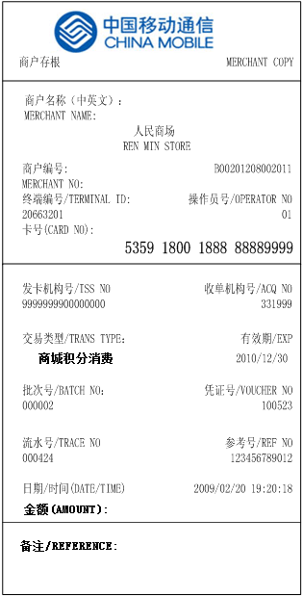

    - 广东移动商城PKI业务（实物兑换）

成功兑换实物的小票打印格式
成功兑换实物后，小票的打印格式如图：
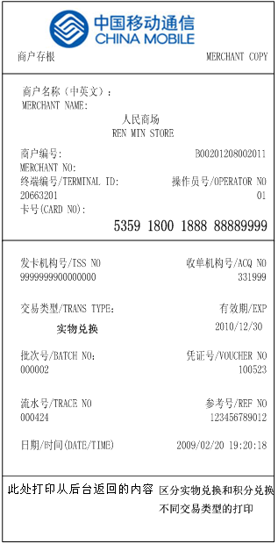
其中图中(此处打印后台返回的内容)应该是：
在响应报文中获取到的print_text标签的内容，用“\n”符号来控制换行。
如：<print_text>手机号:13800000000\n打印标题:广州亚运会赠送电影票活动\n打印内容:感谢参于广州亚运会赠送电影票活动，凡参加该活动，可获赠阿凡达电影门票两张，详情可登陆http://mall.e100.cn/查询\n已兑换次数:1\n可兑换次数:2<print_text>
在机具中必须打印成如下的样式
手机号:13800000000
打印标题:广州亚运会赠送电影票活动
打印内容:感谢参于广州亚运会赠送电影票活动，
凡参加该活动，可获赠阿凡达电影门票
两张，详情可登陆http://mall.e100.cn/查询
已兑换次数:1
可兑换次数:2

冲正实物失败后的小票打印格式
如出现冲正实物失败的情况，其小票打印格式如图：
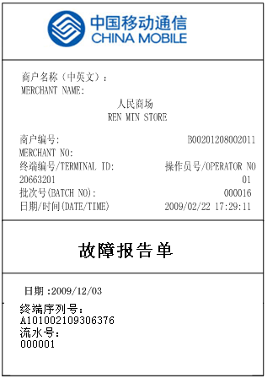
    - 广东移动商城PKI业务（积分兑换）

成功兑换积分的小票打印格式
成功兑换积分后，小票的打印格式
如图:
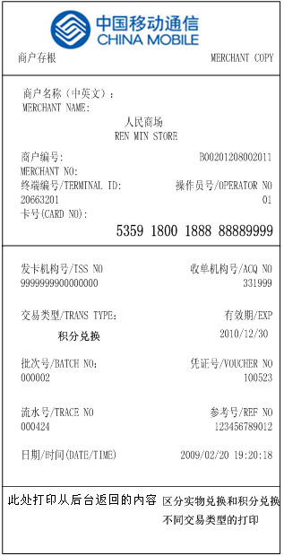
其中图中(此处打印后台返回的内容)应该是:
在响应报文中获取到的print_text标签的内容，用“\n”符号来控制换行。
如：<print_text>手机号:13800000000\n交易金额:10.00</print_text>
在机具中必须打印成如下的样式
手机号:13800000000
交易金额:10.00

冲正积分失败后的小票打印格式
如出现冲正积分失败的情况，其小票打印格式如图：

